

Universidad Autónoma De Yucatán
Facultad de Matemáticas
Licenciatura en Ingeniería de Software

Asignatura: Métricas de Software
Profesor: M.T.I. Edwin Jesús León Bojórquez
Entrega Final de Proyecto

Integrantes del equipo 6:
Campos García Karen Elizabeth
Che Martínez Juan
Del Rio Camacho Manuel Eduardo
Pech Cetina Raymundo
Gabriel Tzab Chan Indra Michelle

Fecha de entrega: 26 de mayo de 2026

Índice
Índice 2
Introducción 9
Propósito 9
Alcance 9
Metas 9
Documentos referenciados 10
Estándares 10
Definiciones y acrónimos 10
Visión general del plan de medición 11
Descripción del proyecto de software 11
Descripción de la aplicación de los estándares y/o metodologías de medición utilizados para el logro del objetivo 12
Metas u objetivos de medición 12
Meta 1 12
Meta 2 12
Meta 3 12
Meta 4 12
Justificación 12
Preguntas y métricas requeridas 13
Meta 1 13
Pregunta 1.1 13
Métrica asociada 13
Meta 2 14
Pregunta 2.1 14
Métrica asociada 14
Meta 3 14
Pregunta 3.1 14
Métrica asociada 14
Meta 4 14
Pregunta 4.1 14
Métrica asociada 14
Personal, roles y responsabilidades de la medición en la organización 14
Roles y responsabilidades 14
Tabla 1. Roles y responsables generales 15
Calendario de actividades 15
Tabla 2. Calendario general de actividades 15
Control de la Configuración 16
Tabla 3. Información de control de configuración 16
Proceso de medición 17
WMC 17
Métricas, objetos y atributos de medición 17
Constructo de medición 17
Tabla 4. Constructo de medición WMC 17
Metodología 18
Cálculo de la métrica WMC 18
Interpretación y rangos de riesgo 19
Tabla 5. Interpretación y rangos para WMC 19
Relación con las metas 19
Momento de medición 19
Personal, roles y responsabilidades 19
Tabla 6. Roles y responsabilidades para WMC 20
Calendario de actividades 20
Tabla 7. Calendario de actividades para WMC 20
Herramientas utilizadas 20
CodeMR 20
GitHub 20
Hojas de cálculo de Google 21
Microsoft Word 21
Medios de almacenamiento de datos 21
Procedimiento de medición 21
Tabla 8. Equivalencia de niveles de CodeMR para la métrica WMC 22
Criterios de suspensión y reanudación 23
Suspensión de la medición 23
Reanudación de la medición 24
Reportes de resultados 24
Resumen general de resultados 24
Tabla 9. Resumen general de resultados de Métodos Ponderados por Clase (WMC) 24
Imagen 1. Metric Distribution WMC 25
Tabla 10. Distribución de clases por nivel de riesgo 25
Distribución de complejidad por clases 25
Las clases con mayor complejidad estructural identificadas durante la medición se presentan en la Tabla 11. Dos pertenecen al paquete Vista y una a Modelo.Servicios. 25
Tabla 11. Clases con mayor complejidad estructural 25
Análisis de resultados 26
Interpretación de resultados 26
Análisis por paquetes 26
Imagen 2. Package Structure WMC 27
Imagen 3. Tree Map WMC 28
Respuesta a la pregunta de medición 28
Conclusiones 28
LOC 29
Métricas, objetos y atributos de medición 29
Constructo de medición 29
Tabla 12. Constructo de medición LOC 29
Metodología 30
Cálculo de la métrica LOC 30
Interpretación y rangos de riesgo 30
Tabla 13. Interpretación y rangos para LOC 30
Relación con las metas 31
Momento de medición 31
Personal, roles y responsabilidades 31
Tabla 14. Roles y responsabilidades para LOC 31
Calendario de actividades 31
Tabla 15. Calendario de actividades para LOC 31
Herramientas utilizadas 32
CodeMR 32
GitHub 32
Hojas de cálculo de Google 32
Microsoft Word 32
Medios de almacenamiento de datos 33
Procedimiento de medición 33
Tabla 16. Equivalencia de niveles de CodeMR para la métrica LOC 34
Criterios de suspensión y reanudación 35
Suspensión de la medición 35
Reanudación de la medición 35
Reportes de resultados 35
Resumen general de resultados 36
Tabla 17. Resumen general de resultados de Líneas de Código (LOC) 36
Imagen 4. Metric Distribution LOC 36
Tabla 18. Distribución de clases por nivel de riesgo 37
Distribución de acoplamiento por clases 37
Tabla 19. Clases con mayor tamaño (LOC) 37
Análisis de resultados 37
Interpretación de resultados 37
Análisis por paquetes 37
Imagen 5. Sunburst LOC 38
Imagen 6. Tree Map LOC 39
Respuesta a la pregunta de medición 39
Conclusiones 39
NOM 40
Métricas, objetos y atributos de medición 40
Constructo de medición 40
Tabla 20. Constructo de medición NOM 40
Metodología 41
Cálculo de la métrica NOM 41
Interpretación y rangos de riesgo 41
Tabla 21. Interpretación y rangos para NOM 41
Relación con las metas 42
Momento de medición 42
Personal, roles y responsabilidades 42
Tabla 22. Roles y responsabilidades para NOM 42
Calendario de actividades 43
Tabla 23. Calendario de actividades para NOM 43
Herramientas utilizadas 43
CodeMR 43
GitHub 43
Hojas de cálculo de Google 43
Microsoft Word 44
Medios de almacenamiento de datos 44
Procedimiento de medición 44
Tabla 23. Equivalencia de niveles de CodeMR para la métrica NOM 45
Criterios de suspensión y reanudación 46
Suspensión de la medición 46
Reanudación de la medición 47
Reportes de resultados 47
Resumen general de resultados 48
Tabla 24. Resumen general de resultados de Métodos Ponderados por Clase (NOM) 48
Imagen 7. Metric Distribution NOM 48
Tabla 25. Distribución de clases por nivel de riesgo 49
Distribución de complejidad por clases 49
Tabla 26. Clases con mayor complejidad estructural 49
Análisis de resultados 49
Interpretación de resultados 49
Análisis por paquetes 50
Imagen 8. Tree Map NOM 51
Respuesta a la pregunta de medición 51
Conclusiones 51
CBO 52
Métricas, objetos y atributos de medición 52
Constructo de medición 52
Tabla 27. Constructo de medición CBO 52
Metodología 53
Cálculo de la métrica CBO 53
Interpretación y rangos de riesgo 53
Tabla 28. Interpretación y rangos para CBO 53
Relación con las metas 54
Momento de medición 54
Personal, roles y responsabilidades 54
Tabla 29. Roles y responsabilidades para CBO 54
Calendario de actividades 55
Tabla 30. Calendario de actividades para CBO 55
Herramientas utilizadas 55
CodeMR 55
GitHub 55
Hojas de cálculo de Google 55
Microsoft Word 56
Medios de almacenamiento de datos 56
Procedimiento de medición 56
Tabla 31. Equivalencia de niveles de CodeMR para la métrica CBO 57
Criterios de suspensión y reanudación 58
Suspensión de la medición 58
Reanudación de la medición 58
Reportes de resultados 59
Resumen general de resultados 59
Tabla 32. Resumen general de resultados de Acoplamiento entre Objetos (CBO) 59
Imagen 9. Metric Distribution CBO 60
Tabla 33. Distribución de clases por nivel de riesgo 60
Distribución de acoplamiento por clases 60
Tabla 34. Clases con mayor acoplamiento 60
Análisis de resultados 61
Interpretación de resultados 61
Análisis por paquetes 61
Imagen 10. Package Dependency CBO 62
Imagen 11. Tree Map CBO 63
Respuesta a la pregunta de medición 63
Conclusiones 63
Conclusiones generales 64
Referencias 66
Anexos 67

Introducción

Propósito
El propósito de este plan es establecer el marco de trabajo para la medición de la mantenibilidad del sistema NutriNube, definiendo la forma en que se obtendrán, organizarán y analizarán las métricas del sistema.
Este documento funciona como una guía para la ejecución del proceso de medición, permitiendo estructurar la recolección de datos, la asignación de responsabilidades y el análisis de resultados de manera ordenada.
A través de este plan se busca generar información cuantitativa que sirva como base para la toma de decisiones relacionadas con la evolución del sistema, identificando posibles problemas estructurales que puedan afectar su mantenimiento a largo plazo.

Alcance
Este plan se enfoca exclusivamente en el análisis estático del código fuente del sistema NutriNube en su fase posterior a la implementación y previa al mantenimiento.
La evaluación se realiza sobre la estructura interna del sistema, considerando únicamente la organización del código y las relaciones entre sus componentes.
Se incluyen las clases pertenecientes a los siguientes paquetes del sistema:
- Modelo.Core
- Modelo.POJOs
- Controlador
- Modelo.DAO
- Modelo.Servicios
- Vista

Metas
- Establecer un marco de medición cuantitativa que permita evaluar la mantenibilidad de NutriNube de manera uniforme entre todos los integrantes del equipo.
- Definir procedimientos estandarizados para el análisis estático del código fuente, asegurando que la recolección de datos pueda replicarse.
- Implementar herramientas especializadas para realizar la medición de métricas de forma consistente y con menor riesgo de errores humanos.
- Generar reportes que faciliten la identificación y priorización de refactorizaciones y mejoras evolutivas basadas en datos reales del sistema.
- Coordinar las actividades del análisis y generación de resultados conforme al cronograma establecido.

Documentos referenciados
Lorenz, M., & Kidd, J. (1994). Object-oriented software metrics: A practical guide. Prentice Hall.

Estándares
IEEE. (1998). IEEE Std 1061-1998: IEEE standard for software quality metrics methodology. Institute of Electrical and Electronics Engineers.
ISO/IEC. (2017). ISO/IEC 15939:2017 Systems and software engineering — Measurement process. ISO.

Definiciones y acrónimos
- Análisis estático: Técnica que evalúa la estructura del código fuente sin ejecutarlo, con el fin de obtener métricas y detectar problemas de calidad.
- Auto-descriptividad: Grado en que el código expresa su comportamiento de forma clara a través de su estructura (p. ej., nombres, organización y cantidad de métodos).
- CBO (Coupling Between Objects / Acoplamiento entre Objetos): Métrica que estima el nivel de acoplamiento de una clase contando cuántas otras clases están relacionadas o referenciadas.
- CodeMR: Herramienta de análisis estático que extrae un modelo del proyecto y calcula métricas como WMC, además de generar reportes y visualizaciones.
- Complejidad ciclomática de McCabe (v(G)): Medida base que representa el número de caminos linealmente independientes en un método, a partir de su flujo de control.
- Concisión: Grado en que el código evita redundancia y mantiene un tamaño adecuado para facilitar su comprensión y mantenimiento.
- Eclipse: Entorno de desarrollo integrado (IDE) utilizado como plataforma para importar el proyecto y ejecutar el análisis con CodeMR.
- GQIM (Goal–Question–Indicator–Metric): Metodología para estructurar la medición mediante metas, preguntas, indicadores y métricas.
- GitHub: Plataforma de repositorios que permite almacenar y organizar proyectos, así como respaldar código y documentación.
- IEEE (Institute of Electrical and Electronics Engineers): Organización que publica estándares, incluyendo metodologías de métricas de calidad de software.
- ISO/IEC (International Organization for Standardization / International Electrotechnical Commission): Organismos que publican estándares internacionales para sistemas y software (p. ej., ISO/IEC 15939).
- LOC (Lines of Code / Líneas de Código): Métrica que cuantifica el tamaño del software contando sus líneas de código.
- McCall (modelo de calidad de McCall): Modelo que organiza factores y subatributos de calidad de software para apoyar la evaluación y mejora.
- Mantenibilidad: Capacidad del software para ser modificado, corregido o mejorado con un esfuerzo razonable a lo largo del tiempo.
- Modularidad: Grado de independencia entre componentes del sistema y adecuada distribución de responsabilidades entre clases.
- NOM (Number of Methods / Número de Métodos): Métrica que cuantifica la cantidad de métodos definidos en una clase.
- NutriNube: Sistema de software enfocado en la gestión clínica y administrativa en nutrición profesional, objeto de este plan de medición.
- WMC (Métodos Ponderados por Clase): Métrica derivada que suma la complejidad ciclomática de los métodos de una clase para estimar su complejidad estructural.

Visión general del plan de medición

Descripción del proyecto de software
NutriNube se define como una solución de software diseñada para la sistematización de la gestión clínica y administrativa en el ámbito de la nutrición profesional. El sistema surge con el propósito de optimizar el control de expedientes, la trazabilidad de consultas y el procesamiento de datos antropométricos.
Actores Principales
- Nutriólogo: Usuario especializado que interactúa con el sistema para la gestión de pacientes, realización de evaluaciones y diseño de estrategias nutricionales.
Principales Funciones
- Gestión de Expedientes Digitales: Administración centralizada de la historia clínica, antecedentes y datos personales de los pacientes.
- Cálculo de Requerimientos de Macronutrientes: Automatización de la distribución calórica diaria, segmentada específicamente en el consumo de carbohidratos, lípidos y proteínas, permitiendo un ajuste preciso según el perfil metabólico del paciente.
- Control de Consultas y Seguimiento: Registro cronológico de visitas para evaluar la evolución del paciente respecto a los objetivos establecidos.

Descripción de la aplicación de los estándares y/o metodologías de medición utilizados para el logro del objetivo
Para la definición formal de las métricas, se emplea el estándar ISO/IEC 15939 para la construcción del modelo de medición, particularmente en la definición del measurement construct, que permite relacionar las necesidades de información con los conceptos medibles, atributos y medidas derivadas.
Complementariamente, se integra el modelo de calidad de McCall para establecer la jerarquía de los factores de calidad y sus subatributos, tales como la simplicidad, concisión, auto-descriptividad y modularidad.
Finalmente, se utiliza la metodología GQIM (Goal–Question–Indicator–Metric) para estructurar el proceso de medición. A partir de cada meta se formulan preguntas específicas que permiten identificar los aspectos a evaluar, definiendo indicadores medibles y métricas que cuantifican dichos indicadores.

Metas u objetivos de medición
Evaluar la mantenibilidad del sistema de software mediante el análisis de la simplicidad, concisión, auto-descriptividad y modularidad del código, con el fin de identificar riesgos estructurales que afecten su evolución.

Meta 1
Evaluar la simplicidad del sistema, entendida como el grado en que la estructura del código minimiza la complejidad y facilita su comprensión.

Meta 2
Evaluar la concisión del sistema, entendida como el grado en que el código evita redundancia y mantiene un tamaño adecuado para su comprensión y mantenimiento.

Meta 3
Evaluar la auto-descriptividad del sistema, entendida como la facilidad con la que el código expresa su comportamiento a través de su estructura.

Meta 4
Evaluar la modularidad del sistema, entendida como el grado de independencia entre las clases y la adecuada distribución de responsabilidades.

Justificación
El software de gestión clínica se desarrolla en un entorno que, por naturaleza, se encuentra en constante cambio. Los sistemas que administran expedientes de pacientes registran evaluaciones periódicas y apoyan la toma de decisiones en salud deben adaptarse tanto a la evolución del conocimiento científico como a las nuevas necesidades identificadas por los profesionales que los utilizan.
En el ámbito de la nutrición clínica, los criterios empleados para calcular requerimientos energéticos, distribuir macronutrientes o clasificar niveles de actividad física se basan en recomendaciones emitidas por organismos especializados como la Organización Mundial de la Salud (OMS) y el Institute of Medicine (IOM). Estas recomendaciones son revisadas y actualizadas periódicamente conforme surge nueva evidencia científica, por lo que los sistemas que automatizan dichos cálculos deben estar preparados para incorporar ajustes y modificaciones sin comprometer su funcionamiento.
De manera similar, la experiencia obtenida durante el uso cotidiano del sistema suele dar origen a nuevos requerimientos. Con el tiempo, los profesionales de la salud pueden necesitar nuevos tipos de registro, indicadores de seguimiento adicionales o funcionalidades que no fueron contempladas durante el desarrollo inicial. Como consecuencia, el software debe evolucionar para responder a estas necesidades, lo que implica realizar cambios sobre el código existente.
En este contexto, la mantenibilidad adquiere una importancia fundamental. Más que determinar si el sistema será modificado, el interés radica en conocer qué tan preparado se encuentra para adaptarse a dichos cambios. Un sistema con alta mantenibilidad permite incorporar nuevas funcionalidades o ajustar las existentes de manera ordenada, reduciendo el esfuerzo de desarrollo y el riesgo de introducir errores en componentes previamente estables. Por el contrario, una estructura compleja o poco modular incrementa la dificultad y el costo asociados a cada modificación.
Por estas razones, el presente plan de medición se enfoca en evaluar la mantenibilidad de NutriNube mediante el análisis de atributos como la simplicidad, concisión, auto-descriptividad y modularidad del código. Los resultados obtenidos permitirán identificar riesgos estructurales que puedan dificultar la evolución del sistema y servirán como base para definir acciones de mejora orientadas a facilitar su mantenimiento y desarrollo futuro.

Preguntas y métricas requeridas

Meta 1
Evaluar la simplicidad del sistema, entendida como el grado en que la estructura del código minimiza la complejidad y facilita su comprensión.

Pregunta 1.1
¿Cuál es el nivel de complejidad estructural de las clases del sistema en función del número y la complejidad de sus métodos?

Métrica asociada
WMC (Métodos Ponderados por Clase).

Meta 2
Evaluar la concisión del sistema, entendida como el grado en que el código evita redundancia y mantiene un tamaño adecuado para su comprensión y mantenimiento.

Pregunta 2.1
¿Cuál es el tamaño de las clases en términos de líneas de código?

Métrica asociada
LOC (Líneas de Código).

Meta 3
Evaluar la auto-descriptividad del sistema, entendida como la facilidad con la que el código expresa su comportamiento a través de su estructura.

Pregunta 3.1
¿Qué tan explícita es la estructura de la clase en términos de la cantidad de métodos definidos?

Métrica asociada
NOM (Número de Métodos).

Meta 4
Evaluar la modularidad del sistema, entendida como el grado de independencia entre las clases y la adecuada distribución de responsabilidades.

Pregunta 4.1
¿Cuál es el nivel de acoplamiento entre las clases del sistema?

Métrica asociada
CBO (Acoplamiento entre Objetos).

Personal, roles y responsabilidades de la medición en la organización

Roles y responsabilidades
Para el cumplimiento del plan de métricas, se han definido los siguientes roles, los cuales serán asumidos de manera colaborativa por los integrantes del equipo en cada una de las métricas evaluadas.
- Responsable de medición y registro: Encargado de ejecutar el proceso de medición y obtener los datos correspondientes a las métricas definidas, así como el almacenamiento de los resultados.
- Responsable de reporte de resultados: Encargado de documentar y registrar los resultados obtenidos durante la medición de la métrica.
- Responsable de análisis y conclusiones: Encargado de interpretar los resultados obtenidos, redactar el análisis correspondiente y elaborar las conclusiones derivadas de la métrica evaluada.

Tabla 1. Roles y responsables generales
Métrica | Responsable de medición y registro | Responsable de reporte de resultados | Responsable de análisis y conclusiones
WMC — Simplicidad | Karen Elizabeth Campos García | Karen Elizabeth Campos García y Manuel Eduardo Del Río Camacho | Karen Elizabeth Campos García y Manuel Eduardo Del Río Camacho
LOC — Concisión | Indra Michelle Tzab Chan | Indra Michelle Tzab Chan y Juan Che Martínez | Indra Michelle Tzab Chan y Juan Che Martínez
NOM — Auto-descriptividad | Raymundo Pech Cetina | Raymundo Pech Cetina y Juan Che Martínez | Raymundo Pech Cetina y Juan Che Martínez
CBO — Modularidad | Manuel Eduardo Del Río Camacho | Karen Elizabeth Campos García y Manuel Eduardo Del Río Camacho | Karen Elizabeth Campos García y Manuel Eduardo Del Río Camacho

Calendario de actividades

Tabla 2. Calendario general de actividades
Actividad | Responsables | 12 May | 13 May | 14 May
1. Medición y registro de resultados de WMC — Simplicidad | Karen Elizabeth Campos García | ██
2. Medición y registro de resultados de LOC — Concisión | Indra Michelle Tzab Chan | ██
3. Medición y registro de resultados de NOM — Auto-descriptividad | Raymundo Pech Cetina | ██
4. Medición y registro de resultados de CBO — Modularidad | Manuel Eduardo Del Río Camacho | ██
5. Elaboración de reportes de resultados (WMC — Simplicidad) | Karen Elizabeth Campos García / Manuel Eduardo Del Río Camacho | ██ | ██
6. Elaboración de reportes de resultados (LOC — Concisión) | Indra Michelle Tzab Chan / Juan Che Martínez Gabriel | ██ | ██
7. Elaboración de reportes de resultados (NOM — Auto-descriptividad) | Raymundo Pech Cetina / Juan Che Martínez | ██ | ██
8. Elaboración de reportes de resultados (CBO — Modularidad) | Karen Elizabeth Campos García / Manuel Eduardo Del Río Camacho | vvv██ | ██
9. Análisis y elaboración de conclusiones (WMC — Simplicidad) | Karen Elizabeth Campos García / Manuel Eduardo Del Río Camacho |  | vvv██ | ██
10. Análisis y elaboración de conclusiones (LOC — Concisión) | Indra Michelle Tzab Chan / Juan Che Martínez |  | ██ | ██
11. Análisis y elaboración de conclusiones (NOM — Auto-descriptividad) | Raymundo Pech Cetina / Juan Che Martínez |  | ██ | ██
12. Análisis y elaboración de conclusiones (CBO — Modularidad) | Karen Elizabeth Campos García / Manuel Eduardo Del Río Camacho |  | ██ | ██
13. Revisión e integración final del documento | Todo el equipo |  |  | vvv██

Control de la Configuración

Tabla 3. Información de control de configuración
Campo | Descripción
Título | Plan de Medición de Métricas de Software de NutriNube
Autor(es) | Campos García Karen Elizabeth, Che Martínez Juan, Del Rio Camacho Manuel Eduardo, Pech Cetina Raymundo, Tzab Chan Indra Michelle
Fecha | 23 de mayo de 2026
Versión | 2.0
Repositorio | GitHub: Metricas_NutriNube
Herramientas utilizadas | CodeMR, Eclipse, GitHub, Hojas de cálculo de Google y Microsoft Word

El control de configuración de los artefactos generados durante el proceso de medición se realizará mediante el repositorio Metricas_NutriNube, el cual funcionará como medio centralizado de almacenamiento y respaldo de la información del proyecto.
Dentro del repositorio se almacenarán:
- Gráficas y capturas obtenidas desde CodeMR.
- Archivo de resultados de métricas.
- Documento Word con el análisis y conclusiones.
- Evidencias relacionadas con el proceso de medición.
La organización de los archivos deberá mantenerse estructurada por métrica y tipo de evidencia, con el fin de facilitar la localización, actualización y seguimiento de la información.
Cada integrante del equipo será responsable de mantener actualizados los archivos correspondientes a las actividades asignadas, evitando la sobrescritura o eliminación de evidencias previamente registradas.
Finalmente, las actualizaciones realizadas en el repositorio permitirán conservar un historial de cambios y respaldos del proceso de medición, facilitando la trazabilidad y recuperación de la información cuando sea necesario.

Proceso de medición

WMC

Métricas, objetos y atributos de medición

Constructo de medición

Tabla 4. Constructo de medición WMC
Elemento | Descripción
Necesidad | Evaluar la simplicidad del código, entendida como el grado en que su estructura facilita la comprensión y reduce la complejidad percibida.
Concepto | Complejidad estructural.
Entidad | Clase.
Atributo | Complejidad estructural de la clase en función de sus métodos.
Medida base | Complejidad ciclomática de McCabe (v(G)), que representa el número de caminos linealmente independientes en un método.
Método | Identificación de los métodos de la clase y obtención de su complejidad ciclomática individual.
Tipo | Objetiva.
Escala | Razón.
Unidad | Número entero.
Medida derivada | Weighted Method Count (WMC).
Función | WMC = Σ cᵢ, donde cᵢ es la complejidad ciclomática de cada uno de los métodos de la clase.
Indicador | Cantidad de complejidad acumulada de los métodos de la clase.
Modelo | Umbrales simplificados basados en Lorenz y Kidd (1994).
Criterio | Refactorizar si WMC > 40. Revisar si WMC está entre 21-40. Aceptable si WMC ≤ 20.

Metodología
La metodología de medición se basa en el análisis estático del código fuente para evaluar la complejidad estructural de las clases del sistema. En el caso de la métrica WMC, se cuantifica la complejidad interna de los métodos para posteriormente interpretar el nivel de mantenibilidad de cada clase en NutriNube.

Cálculo de la métrica WMC
La métrica WMC se define como la suma de la complejidad ciclomática de los métodos de una clase.
$$WMC = \sum_{i=1}^{n}{c_{i}}$$
Donde $n$ es el número de métodos de la clase y $c_{i}$ es la complejidad ciclomática de cada método.
La complejidad ciclomática se obtiene analizando el flujo de control del código, considerando estructuras como condicionales y ciclos, que incrementan el número de posibles caminos de ejecución.

Interpretación y rangos de riesgo
Los valores de WMC se interpretan mediante rangos definidos a partir de literatura de métricas de software orientado a objetos y prácticas comunes de análisis estático. Estos rangos permiten identificar el nivel de complejidad de las clases y su impacto en la mantenibilidad del sistema.

Tabla 5. Interpretación y rangos para WMC
Valor WMC | Riesgo | Interpretación
1–10 | Muy bajo | Clase simple y fácil de comprender.
11–20 | Bajo | Complejidad aceptable para mantenimiento.
21–40 | Medio | Mayor complejidad estructural; requiere revisión.
>40 | Alto | Alta complejidad; se recomienda refactorización.

Relación con las metas
La métrica WMC se utiliza para evaluar la simplicidad del sistema. En este contexto, un valor alto de WMC indica una mayor complejidad estructural en las clases, lo que puede dificultar la comprensión del código y aumentar el esfuerzo requerido para su mantenimiento.

Momento de medición
La métrica se calcula una vez que el sistema ha sido implementado y se cuenta con una versión funcional del código fuente, una vez finalizada la implementación y antes de la etapa de mantenimiento. La medición se realiza en la fase posterior a la construcción (codificación), durante la etapa de verificación del producto, cuando el sistema ya ha integrado sus módulos principales y es posible realizar análisis estático de forma consistente.

Personal, roles y responsabilidades
- Responsable de medición y registro: Encargado de ejecutar el proceso de medición de la métrica WMC, obtener los valores correspondientes a partir del análisis estático del código fuente y almacenar los resultados obtenidos.
- Responsable de reporte de resultados: Encargado de documentar y registrar los resultados obtenidos durante la medición de la métrica WMC, organizando la información para su integración en el reporte del plan de métricas.
- Responsable de análisis y conclusiones: Encargado de interpretar los valores obtenidos de la métrica WMC, redactar el análisis correspondiente y elaborar las conclusiones derivadas de la evaluación realizada.

Tabla 6. Roles y responsabilidades para WMC
Métrica | Responsable de medición y registro | Responsable de reporte de resultados | Responsable de análisis y conclusiones
WMC — Simplicidad | Karen Elizabeth Campos García | Karen Elizabeth Campos García y Manuel Eduardo Del Río Camacho | Karen Elizabeth Campos García y Manuel Eduardo Del Río Camacho

Calendario de actividades

Tabla 7. Calendario de actividades para WMC
Actividad | Responsables | 12 May | 13 May | 14 May
1. Medición y registro de resultados de WMC — Simplicidad | Karen Elizabeth Campos García | ██
5. Elaboración de reportes de resultados (WMC — Simplicidad) | Karen Elizabeth Campos García / Manuel Eduardo Del Río Camacho | ██ | ██
9. Análisis y elaboración de conclusiones (WMC — Simplicidad) | Karen Elizabeth Campos García / Manuel Eduardo Del Río Camacho |  | vvv██ | ██

Herramientas utilizadas

CodeMR
CodeMR es una herramienta de análisis estático de código y evaluación de calidad de software que permite analizar la estructura interna del código fuente sin necesidad de ejecución. A partir de este análisis, calcula automáticamente la métrica WMC, además de generar visualizaciones que facilitan la comprensión de la complejidad de las clases del sistema.
Se utiliza para obtener de manera automática la métrica WMC a partir del código fuente del sistema NutriNube, con el objetivo de evaluar la complejidad estructural de las clases.

GitHub
GitHub es una plataforma de repositorios que permite almacenar y organizar proyectos de software, así como sus archivos asociados. Facilita el almacenamiento centralizado del código fuente y de la documentación relacionada.
Se utiliza para almacenar los resultados obtenidos durante la medición de WMC y el reporte final, garantizando la disponibilidad y respaldo de la información.

Hojas de cálculo de Google
Hojas de cálculo de Google es una herramienta en línea que permite organizar, estructurar y analizar datos de manera tabular. Facilita el manejo de información numérica y el trabajo colaborativo en tiempo real.
Se utiliza para copiar los resultados obtenidos desde la sección Project Outline de CodeMR y estructurarlos en una hoja de cálculo, con el fin de facilitar su registro, análisis y organización previa a la documentación final.

Microsoft Word
Microsoft Word es un procesador de texto utilizado para la creación y edición de documentos escritos. Permite estructurar información de manera formal mediante texto, tablas y elementos de formato.
Se utiliza para la elaboración del reporte final del plan de métricas, donde se documentan los resultados, el análisis y las conclusiones derivadas de la aplicación de la métrica WMC al sistema NutriNube.

Medios de almacenamiento de datos
Para el almacenamiento de los datos generados durante la medición de la métrica WMC, se utilizará el repositorio de GitHub Metricas_NutriNube (Anexo A). Dentro de este repositorio se organizará la información de la siguiente manera:
Se deberá crear una carpeta principal denominada WMC. Dentro de esta carpeta se creará un subdirectorio llamado Gráficas, donde se almacenarán las gráficas generadas por la herramienta de análisis estático (CodeMR).
Para la recolección y organización inicial de los datos, se utilizará el archivo de Google Docs Resultados_Metricas. En este archivo, los valores obtenidos en la columna “WMC” de la sección Project Outline de CodeMR accesible desde el IDE de Eclipse serán registrados en la columna columna “WMC” del archivo Resultados_Metricas, facilitando su posterior análisis y documentación. Una vez finalizado el registro de los resultados de todas las métricas del sistema, este deberá ser subido al repositorio como parte del respaldo del proyecto.
Adicionalmente, en este documento Word compartido entre los integrantes del equipo, se redactarán los resultados, el análisis y las conclusiones de la métrica. Una vez finalizado el documento con la integración de todas las métricas del sistema, este deberá ser subido al repositorio como parte del respaldo del proyecto.

Procedimiento de medición
Se asume que el entorno de medición se encuentra previamente configurado, es decir, que el proyecto NutriNube (carpeta src - Anexo B) está importado en Eclipse y listo para su análisis.
El procedimiento para la obtención de la métrica WMC se realiza de la siguiente manera:
- Se selecciona la carpeta src dentro del entorno de desarrollo Eclipse.
- En el menú superior de Eclipse, se accede a la herramienta CodeMR y se selecciona la opción Extract Model.
- Se abre la ventana de configuración de CodeMR Model Extractor, donde se establecen los parámetros del análisis.
  - En el campo Model Name, se introduce el nombre correspondiente a la métrica, en este caso WMC, el cual será utilizado para identificar el reporte generado.
  - Se habilita la opción Generate CodeMR Graphs, con el fin de generar las visualizaciones gráficas del análisis.
  - En los filtros de exclusión (Ignore files / Tests), se mantienen las configuraciones por defecto, excluyendo carpetas de pruebas como src/test y archivos que contengan la palabra “Test”.
  - Se activa la opción Show HTML report after extraction, la cual permite visualizar automáticamente el reporte generado en el navegador al finalizar el análisis.
- Se ejecuta el proceso de extracción dando clic en el botón Finish de la ventana CodeMR Model Extractor, obteniendo el cálculo de la métrica WMC y su respectivo reporte.
- Una vez generado el reporte HTML de la métrica, tomando como directorio base la carpeta src, se debe acceder a la ruta codemr > WMC > html > main_report > htmlx > modeldata y reemplazar el archivo sunburst_data.js generado automáticamente por el archivo homónimo incluido en el repositorio del proyecto.
El archivo sunburst_data.js incluido en el repositorio contiene una versión modificada de las clasificaciones de riesgo utilizadas en el reporte HTML. Esta modificación se basa en las equivalencias de niveles y rangos de la métrica WMC definidas en la Tabla 8, con el propósito de que las gráficas reflejen los criterios de interpretación establecidos en el presente plan de métricas.
Tabla 8. Equivalencia de niveles de CodeMR para la métrica WMC
Level (CodeMR) | Riesgo | Rango WMC | Condition
low | Muy bajo | 1–10 | (WMC > 0) AND (WMC <=10)
low-medium | Bajo | 11–20 | (WMC >10) AND (WMC <=20)
medium-high | Medio | 21–40 | (WMC >20) AND (WMC <=40)
high | Alto | >40 | WMC >40

- De manera similar, tomando como directorio base la carpeta src, se debe acceder a la ruta codemr > WMC > html > main_report > htmlx y reemplazar el archivo donut.html generado automáticamente por el archivo homónimo incluido en el repositorio del proyecto. El archivo donut.html incluido en el repositorio contiene una modificación en la configuración de la gráfica de dona para que los porcentajes mostrados se calculen con base en la cantidad de clases por nivel de riesgo y no en las líneas de código (LOC).
- Posteriormente, se abre el archivo index.html ubicado en la ruta codemr > WMC > html > main_report para visualizar el reporte actualizado con las clasificaciones personalizadas.
- Desde el reporte html generado, se capturan las gráficas Metric Distribution, Package Structure, Sunburst y Tree Map correspondientes a la métrica Weighted Method Count. Las capturas obtenidas son almacenadas en el repositorio dentro de la carpeta WMC > Gráficas.
- Para la organización inicial de los resultados, se accede al archivo de Hojas de cálculo de Google denominado Resultados_Metricas.
- Los valores obtenidos en la columna WMC de la sección Project Outline de CodeMR son registrados en la columna WMC del archivo Resultados_Metricas.
- Una vez finalizado el registro de los resultados de todas las métricas del sistema, el archivo Resultados_Metricas es subido al repositorio como parte del respaldo del proyecto en formato .csv.
- En el documento Word compartido entre los integrantes del equipo, se completan las secciones correspondientes a Reporte de resultados, Análisis de resultados y Conclusiones de la métrica WMC, utilizando la estructura definida en cada apartado como guía para la organización, descripción e interpretación de la información obtenida durante la medición.
- Finalmente, una vez integrados los resultados y análisis de todas las métricas del sistema se redactan las conclusiones generales del proceso de medición. Posteriormente, el documento Word es subido al repositorio como parte del respaldo final del proyecto.

Criterios de suspensión y reanudación

Suspensión de la medición
La medición de la métrica WMC se suspenderá cuando se presente alguna de las siguientes condiciones durante su ejecución:
- Falla en la disponibilidad de internet que impida el acceso al repositorio o herramientas utilizadas.
- Indisponibilidad de la herramienta CodeMR o del entorno de desarrollo Eclipse.
- Falta de alguno de los responsables asignados durante la fase de medición y registro.
- Interrupciones externas (por ejemplo, corte de energía eléctrica) que impidan continuar el proceso de análisis.

Reanudación de la medición
La medición se reanudará cuando se restablezcan las condiciones necesarias para su ejecución, es decir:
- Se recupere el acceso a internet y a las herramientas utilizadas.
- CodeMR y el entorno de desarrollo se encuentren nuevamente operativos.
- Se reincorpore el personal responsable o se reasigne la actividad dentro del equipo.
- Se garantice la continuidad del proceso sin pérdida de los datos previamente obtenidos.

Reportes de resultados
En esta sección se presentan los resultados obtenidos mediante el análisis estático realizado con la herramienta CodeMR sobre el software NutriNube. La información corresponde a la métrica Métodos Ponderados por Clase (WMC), utilizada para evaluar la complejidad estructural de las clases a partir de la cantidad y complejidad de sus métodos.
Los resultados completos generados por CodeMR, incluyendo valores individuales y visualizaciones adicionales de la métrica WMC, se encuentran disponibles en el archivo Resultados_metricas y en el directorio WMC/Gráficas del repositorio del proyecto.

Resumen general de resultados
Se analizaron las 37 clases pertenecientes a los paquetes definidos en el alcance del plan de métricas. Los indicadores generales obtenidos se presentan en la Tabla 9.

Tabla 9. Resumen general de resultados de Métodos Ponderados por Clase (WMC)
Indicador | Resultado
Total de clases analizadas | 37
Valor máximo de WMC | 93
Valor mínimo de WMC | 1
Promedio general de WMC | 16.54

La distribución por niveles de riesgo muestra que el 86.4% de las clases presenta valores de WMC entre 1 y 20. La visualización confirma que la mayor concentración se ubica en los niveles muy bajo y bajo, mientras que únicamente tres clases superan el umbral alto (WMC > 40), representando el 8.1% del total.

Imagen 1. Metric Distribution WMC
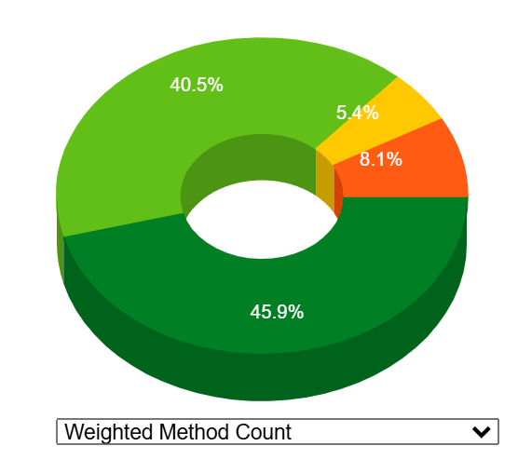

Tabla 10. Distribución de clases por nivel de riesgo
Nivel de riesgo | Rango WMC | Cantidad de clases | Porcentaje
Muy bajo | 1–10 | 17 | 45.9%
Bajo | 11–20 | 15 | 40.5%
Medio | 21–40 | 2 | 5.4%
Alto | >40 | 3 | 8.1%

Distribución de complejidad por clases

Las clases con mayor complejidad estructural identificadas durante la medición se presentan en la Tabla 11. Dos pertenecen al paquete Vista y una a Modelo.Servicios.

Tabla 11. Clases con mayor complejidad estructural
Clase | Paquete | Valor WMC | Nivel de riesgo
ConsultaFormularioViewLayout | Vista | 93 | Alto
NutriNubeModelo | Modelo.Servicios | 77 | Alto
ConsultaFormularioView | Vista | 62 | Alto

Análisis de resultados

Interpretación de resultados
La complejidad estructural del sistema se concentra predominantemente en los niveles muy bajo y bajo. El 86.4% de las clases presenta valores de WMC entre 1 y 20, con un promedio de 16.54, lo que indica que la mayoría de los componentes mantiene una cantidad manejable de métodos.
Las tres clases en nivel alto superan ampliamente el umbral establecido y concentran una cantidad de métodos que puede dificultar su comprensión, mantenimiento y modificación futura. ConsultaFormularioViewLayout, con WMC = 93, representa el caso más crítico identificado durante la medición.

Análisis por paquetes
Vista concentra la mayor complejidad del sistema con dos clases en nivel alto asociadas al formulario de consulta, lo que sugiere que la capa de presentación acumula lógica que podría delegarse a otros componentes. Modelo.Servicios presenta un caso similar con NutriNubeModelo, cuyo WMC de 77 indica una concentración elevada de responsabilidades en una sola clase de servicio.
La visualización Package Structure permite identificar la distribución de complejidad entre los paquetes del sistema, evidenciando que Vista y Modelo.Servicios son los únicos paquetes con presencia significativa en el nivel alto de WMC.

Imagen 2. Package Structure WMC
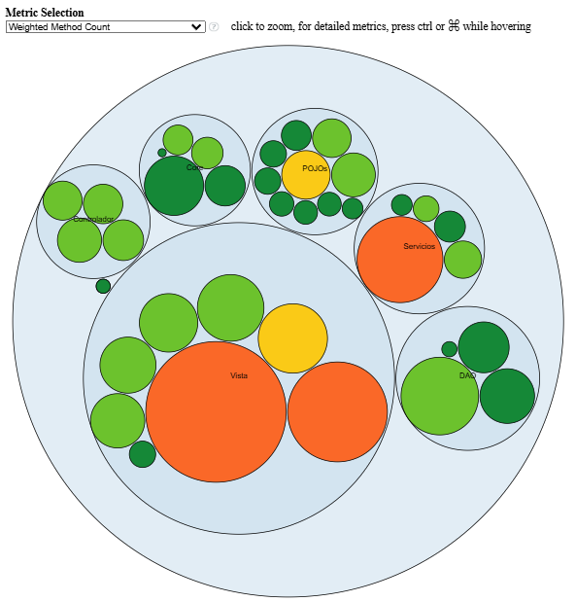

Asimismo, el Tree Map permite comparar visualmente la proporción relativa de complejidad entre paquetes y clases. Vista ocupa la mayor área del mapa debido a la presencia de ConsultaFormularioViewLayout y ConsultaFormularioView, mientras que Modelo.Servicios destaca principalmente por NutriNubeModelo. En contraste, el resto de los paquetes presenta proporciones considerablemente menores y más uniformes.

Imagen 3. Tree Map WMC
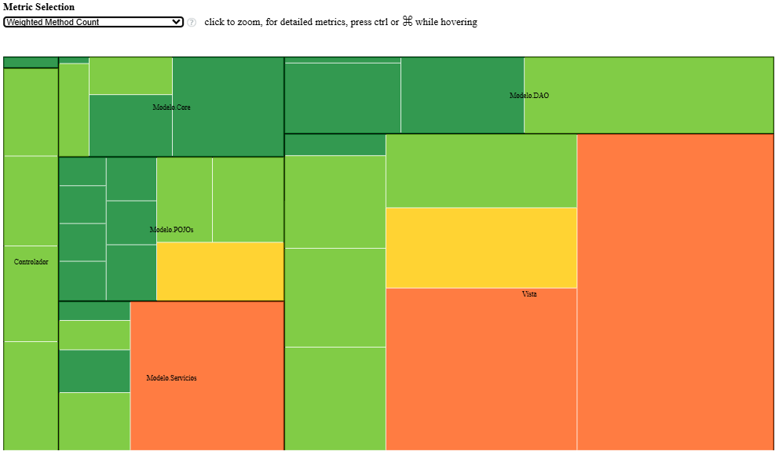

Respuesta a la pregunta de medición
Pregunta 1.1: ¿Cuál es el nivel de complejidad estructural de las clases del sistema en función del número y la complejidad de sus métodos?
El nivel de complejidad estructural de las clases del sistema NutriNube se concentra predominantemente en los niveles de riesgo muy bajo y bajo. El 86.4% de las 37 clases analizadas presenta valores de WMC entre 1 y 20, con un promedio de 16.54.
No obstante, tres clases (ConsultaFormularioViewLayout, NutriNubeModelo y ConsultaFormularioView) presentan nivel alto, con valores de 93, 77 y 62 respectivamente, concentradas en los paquetes Vista y Modelo.Servicios, lo que representa un riesgo localizado para la mantenibilidad del sistema.

Conclusiones
El software NutriNube presenta predominantemente niveles de riesgo muy bajo y bajo en la métrica WMC, ya que el 86.4% de las clases analizadas obtuvo valores menores o iguales a 20. De acuerdo con los criterios establecidos, estos valores se consideran aceptables y reflejan que, en términos generales, la estructura del código favorece la comprensión y mantiene una complejidad estructural reducida.
Asimismo, se identificaron dos clases en nivel de riesgo medio, con valores de WMC entre 21 y 40, que requieren revisión. También se identificaron tres clases en nivel de riesgo alto (ConsultaFormularioViewLayout, NutriNubeModelo y ConsultaFormularioView) con valores de WMC mayores a 40, las cuales requieren refactorización debido a su elevada complejidad estructural.
Las clases con mayor complejidad se concentran principalmente en los paquetes Vista y Modelo.Servicios, por lo que se recomienda dar seguimiento a estos componentes en futuras mediciones para verificar la reducción de complejidad después de las actividades de revisión y refactorización.

LOC

Métricas, objetos y atributos de medición

Constructo de medición

Tabla 12. Constructo de medición LOC
Elemento | Descripción
Necesidad | Evaluar la concisión del código, entendida como el grado en que el tamaño de las clases se mantiene controlado para facilitar su comprensión y mantenimiento.
Concepto | Tamaño de la clase.
Entidad | Clase.
Atributo | Tamaño de la clase en términos de líneas de código.
Medida base | Conteo de líneas de código no vacías y no comentadas.
Método | Identificación y conteo de las líneas de código efectivas contenidas en la clase, excluyendo comentarios y espacios en blanco.
Tipo | Objetiva.
Escala | Absoluta.
Unidad | Número entero (líneas de código).
Medida derivada | Class Lines of Code (CLOC).
Función | CLOC = número de líneas de código en la clase (sin contar comentarios ni líneas en blanco).
Indicador | Número de líneas de código por clase
Modelo | Umbrales de referencia definidos en la literatura de métricas de tamaño.
Criterio | Revisar: si LOC > 500, la clase presenta un tamaño elevado que puede indicar exceso de responsabilidades o falta de concisión; en estos casos se recomienda analizar la clase para determinar si requiere refactorización.

Metodología
La metodología de medición se basa en el análisis estático del código fuente para evaluar el tamaño de las clases del sistema. En el caso de la métrica LOC, se cuantifica la cantidad de líneas de código efectivas contenidas en cada clase, con el propósito de interpretar el nivel de concisión y mantenibilidad del sistema NutriNube.

Cálculo de la métrica LOC
La métrica LOC se define como el número total de líneas de código efectivas presentes en una clase.
CLOC = número de líneas de código en la clase (sin contar comentarios ni líneas en blanco).
Donde se contabilizan únicamente las líneas de código efectivas que forman parte de la implementación de la clase, excluyendo comentarios, espacios en blanco y líneas utilizadas únicamente para formato. Cada línea válida suma una unidad al valor de LOC, independientemente de la complejidad o funcionalidad de la instrucción contenida en ella.

Interpretación y rangos de riesgo
Los valores de LOC se interpretan mediante rangos definidos a partir de literatura de métricas de tamaño de software y prácticas comunes de análisis estático. Estos rangos permiten identificar el nivel de tamaño de las clases y su impacto en la concisión y mantenibilidad del sistema.

Tabla 13. Interpretación y rangos para LOC
Valor LOC | Riesgo | Interpretación
1–200 | Bajo | Clase pequeña y fácil de comprender y mantener.
201–500 | Medio | Tamaño moderado; el mantenimiento resulta manejable.
>500 | Alto | Clase extensa; puede indicar exceso de responsabilidades y se recomienda revisión y refactorización.

Relación con las metas
La métrica LOC se utiliza para evaluar la concisión del sistema. En este contexto, un valor alto de LOC indica que una clase posee un tamaño excesivo, lo que puede dificultar la comprensión del código, aumentar el esfuerzo de mantenimiento y favorecer la acumulación de responsabilidades dentro de una misma clase.

Momento de medición
La métrica se calcula una vez que el sistema ha sido implementado y se cuenta con una versión funcional del código fuente, una vez finalizada la implementación y antes de la etapa de mantenimiento. La medición se realiza en la fase posterior a la construcción (codificación), durante la etapa de verificación del producto, cuando el sistema ya ha integrado sus módulos principales y es posible realizar análisis estático de forma consistente.

Personal, roles y responsabilidades
- Responsable de medición y registro: Encargado de ejecutar el proceso de medición de la métrica LOC, obtener los valores correspondientes a partir del análisis estático del código fuente y almacenar los resultados obtenidos.
- Responsable de reporte de resultados: Encargado de documentar y registrar los resultados obtenidos durante la medición de la métrica LOC, organizando la información para su integración en el reporte del plan de métricas.
- Responsable de análisis y conclusiones: Encargado de interpretar los valores obtenidos de la métrica LOC, redactar el análisis correspondiente y elaborar las conclusiones derivadas de la evaluación realizada.

Tabla 14. Roles y responsabilidades para LOC
Métrica | Responsable de medición y registro | Responsable de reporte de resultados | Responsable de análisis y conclusiones
LOC — Concisión | Indra Michelle Tzab Chan | Indra Michelle Tzab Chan y Juan Che Martínez | Indra Michelle Tzab Chan y Juan Che Martínez

Calendario de actividades

Tabla 15. Calendario de actividades para LOC
Actividad | Responsables | 12 May | 13 May | 14 May
2. Medición y registro de resultados de LOC — Concisión | Indra Michelle Tzab Chan | ██
6. Elaboración de reportes de resultados (LOC — Concisión) | Indra Michelle Tzab Chan / Juan Che Martínez Gabriel | ██ | ██
10. Análisis y elaboración de conclusiones (LOC — Concisión) | Indra Michelle Tzab Chan / Juan Che Martínez |  | ██ | ██

Herramientas utilizadas

CodeMR
CodeMR es una herramienta de análisis estático de código y evaluación de calidad de software que permite analizar la estructura interna del código fuente sin necesidad de ejecución. A partir de este análisis, calcula automáticamente la métrica LOC, además de generar visualizaciones que facilitan la comprensión de la complejidad de las clases del sistema.
Se utiliza para obtener de manera automática la métrica LOC a partir del código fuente del sistema NutriNube, con el objetivo de evaluar la complejidad estructural de las clases.

GitHub
GitHub es una plataforma de repositorios que permite almacenar y organizar proyectos de software, así como sus archivos asociados. Facilita el almacenamiento centralizado del código fuente y de la documentación relacionada.
Se utiliza para almacenar los resultados obtenidos durante la medición de LOC y el reporte final, garantizando la disponibilidad y respaldo de la información.

Hojas de cálculo de Google
Hojas de cálculo de Google es una herramienta en línea que permite organizar, estructurar y analizar datos de manera tabular. Facilita el manejo de información numérica y el trabajo colaborativo en tiempo real.
Se utiliza para copiar los resultados obtenidos desde la sección Project Outline de CodeMR y estructurarlos en una hoja de cálculo, con el fin de facilitar su registro, análisis y organización previa a la documentación final.

Microsoft Word
Microsoft Word es un procesador de texto utilizado para la creación y edición de documentos escritos.
Se utiliza para la elaboración del reporte final del plan de métricas, donde se documentan los resultados, el análisis y las conclusiones derivadas de la aplicación de la métrica LOC al sistema NutriNube.

Medios de almacenamiento de datos
Para el almacenamiento de los datos generados durante la medición de la métrica LOC, se utilizará el repositorio de GitHub Metricas_NutriNube (Anexo A). Dentro de este repositorio se organizará la información de la siguiente manera:
Se deberá crear una carpeta principal denominada LOC. Dentro de esta carpeta se creará un subdirectorio llamado Gráficas, donde se almacenarán las gráficas generadas por la herramienta de análisis estático (CodeMR).
Para la recolección y organización inicial de los datos, se utilizará el archivo de Google Docs Resultados_Metricas. En este archivo, los valores obtenidos en la columna “Size” de la sección Project Outline de CodeMR accesible desde el IDE de Eclipse serán registrados en la columna “LOC” del archivo Resultados_Metricas, facilitando su posterior análisis y documentación. Una vez finalizado el registro de los resultados de todas las métricas del sistema, este deberá ser subido al repositorio como parte del respaldo del proyecto.
Adicionalmente, en este documento Word compartido entre los integrantes del equipo, se redactarán los resultados, el análisis y las conclusiones de la métrica. Una vez finalizado el documento con la integración de todas las métricas del sistema, este deberá ser subido al repositorio como parte del respaldo del proyecto.

Procedimiento de medición
Se asume que el entorno de medición se encuentra previamente configurado, es decir, que el proyecto NutriNube (carpeta src - Anexo B) está importado en Eclipse y listo para su análisis.
El procedimiento para la obtención de la métrica LOC se realiza de la siguiente manera:
- Se selecciona la carpeta src dentro del entorno de desarrollo Eclipse.

- En el menú superior de Eclipse, se accede a la herramienta CodeMR y se selecciona la opción Extract Model.

- Se abre la ventana de configuración de CodeMR Model Extractor, donde se establecen los parámetros del análisis.
  - En el campo Model Name, se introduce el nombre correspondiente a la métrica, en este caso LOC, el cual será utilizado para identificar el reporte generado.
  - Se habilita la opción Generate CodeMR Graphs, con el fin de generar las visualizaciones gráficas del análisis.
  - En los filtros de exclusión (Ignore files / Tests), se mantienen las configuraciones por defecto, excluyendo carpetas de pruebas como src/test y archivos que contengan la palabra “Test”.
  - Se activa la opción Show HTML report after extraction, la cual permite visualizar automáticamente el reporte generado en el navegador al finalizar el análisis.

- Se ejecuta el proceso de extracción dando clic en el botón Finish de la ventana CodeMR Model Extractor, obteniendo el cálculo de la métrica LOC y su respectivo reporte.
- Una vez generado el reporte HTML de la métrica, tomando como directorio base la carpeta src, se debe acceder a la ruta codemr > LOC > html > main_report > htmlx > modeldata y reemplazar el archivo sunburst_data.js generado automáticamente por el archivo homónimo incluido en el repositorio del proyecto.
El archivo sunburst_data.js incluido en el repositorio contiene una versión modificada de las clasificaciones de riesgo utilizadas en el reporte HTML. Esta modificación se basa en las equivalencias de niveles y rangos de la métrica LOC definidas en la Tabla 16, con el propósito de que las gráficas reflejen los criterios de interpretación establecidos en el presente plan de métricas.
Tabla 16. Equivalencia de niveles de CodeMR para la métrica LOC
Level (CodeMR) | Riesgo | Rango LOC | Condition
low | Bajo | 1–200 | (LOC >0) AND (LOC <=200)
medium-high | Medio | 201–500 | (LOC >200) AND (LOC <=500)
high | Alto | >500 | LOC >500

- De manera similar, tomando como directorio base la carpeta src, se debe acceder a la ruta codemr > LOC > html > main_report > htmlx y reemplazar el archivo donut.html generado automáticamente por el archivo homónimo incluido en el repositorio del proyecto. El archivo donut.html incluido en el repositorio contiene una modificación en la configuración de la gráfica de dona para que los porcentajes mostrados se calculen con base en la cantidad de clases por nivel de riesgo y no en las líneas de código (LOC).
- Posteriormente, se abre el archivo index.html ubicado en la ruta codemr > LOC > html > main_report para visualizar el reporte actualizado con las clasificaciones personalizadas.
- Desde el html generado, se capturan las gráficas Metric Distribution, Package Structure, Sunburst y Tree Map correspondientes a la métrica Class Lines of Code. Las capturas obtenidas son almacenadas en el repositorio dentro de la carpeta LOC > Gráficas.

- Para la organización inicial de los resultados, se accede al archivo de Hojas de cálculo de Google denominado Resultados_Metricas.

- Los valores obtenidos en la columna LOC de la sección Project Outline son registrados en la columna LOC del mismo archivo.
- Una vez finalizado el registro de los resultados de todas las métricas del sistema, el archivo Resultados_Metricas es subido al repositorio como parte del respaldo del proyecto en formato .csv.

- En el documento Word compartido entre los integrantes del equipo, se completan las secciones correspondientes a Reporte de resultados, Análisis de resultados y Conclusiones de la métrica LOC, utilizando la estructura definida en cada apartado como guía para la organización, descripción e interpretación de la información obtenida durante la medición.
- Finalmente, una vez integrados los resultados y análisis de todas las métricas del sistema se redactan las conclusiones generales del proceso de medición. Posteriormente, el documento Word es subido al repositorio como parte del respaldo final del proyecto.

Criterios de suspensión y reanudación

Suspensión de la medición
La medición de la métrica LOC se suspenderá cuando se presente alguna de las siguientes condiciones durante su ejecución:
- Falla en la disponibilidad de internet que impida el acceso al repositorio o herramientas utilizadas.
- Indisponibilidad de la herramienta CodeMR o del entorno de desarrollo Eclipse.
- Falta de alguno de los responsables asignados durante la fase de medición y registro.
- Interrupciones externas (por ejemplo, corte de energía eléctrica) que impidan continuar el proceso de análisis.

Reanudación de la medición
La medición se reanudará cuando se restablezcan las condiciones necesarias para su ejecución, es decir:
- Se recupere el acceso a internet y a las herramientas utilizadas.
- CodeMR y el entorno de desarrollo se encuentren nuevamente operativos.
- Se reincorpore el personal responsable o se reasigne la actividad dentro del equipo.
- Se garantice la continuidad del proceso sin pérdida de los datos previamente obtenidos.

Reportes de resultados
En esta sección se presentan los resultados obtenidos mediante el análisis estático realizado con la herramienta CodeMR sobre el software NutriNube. La información corresponde a la métrica Líneas de Código (LOC), utilizada para evaluar el tamaño de las clases a partir de la cantidad de líneas de código que contienen.
Los resultados completos generados por CodeMR, incluyendo valores individuales y visualizaciones adicionales de la métrica LOC, se encuentran disponibles en el archivo Resultados_metricas y en el directorio LOC/Gráficas del repositorio del proyecto.

Resumen general de resultados
Se analizaron las 37 clases pertenecientes a los paquetes definidos en el alcance del plan de métricas. Los indicadores generales obtenidos se presentan en la Tabla 17.

Tabla 17. Resumen general de resultados de Líneas de Código (LOC)
Indicador | Resultado
Total de clases analizadas | 37
Valor máximo de LOC | 597
Valor mínimo de LOC | 2
Promedio general de LOC | 78.35

La distribución por niveles de riesgo muestra que el 91.9% de las clases presenta valores de LOC entre 1 y 200. La visualización confirma que la mayor concentración se ubica en el nivel bajo, mientras que únicamente una clase supera el umbral de 500 líneas de código, representando el 2.7% del total.

Imagen 4. Metric Distribution LOC
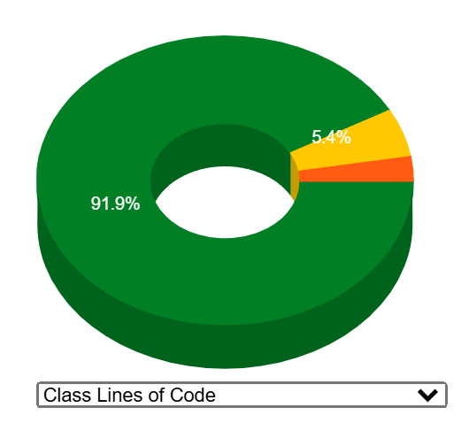

Tabla 18. Distribución de clases por nivel de riesgo
Nivel de riesgo | Rango LOC | Cantidad de clases | Porcentaje
Bajo | 1–200 | 34 | 91.9%
Medio | 201–500 | 2 | 5.4%
Alto | >500 | 1 | 2.7%

Distribución de acoplamiento por clases
Las clases con mayor tamaño identificadas durante la medición se presentan en la Tabla 19. Dos pertenecen al paquete Vista y una a Modelo.Servicios.

Tabla 19. Clases con mayor tamaño (LOC)
Clase | Paquete | Valor LOC | Nivel de riesgo
ConsultaFormularioViewLayout | Vista | 597 | Alto
ConsultaFormularioView | Vista | 301 | Medio
NutriNubeModelo | Modelo.Servicios | 223 | Medio

Análisis de resultados

Interpretación de resultados
El tamaño de las clases del sistema se concentra predominantemente en el nivel de riesgo bajo. El 91.9% de las clases presenta valores de LOC entre 1 y 200, con un promedio general de 78.35, lo que indica que, en términos generales, el tamaño de las clases se mantiene controlado y favorece la concisión del código.
No obstante, se identificó una clase en nivel de riesgo alto, ConsultaFormularioViewLayout con 597 líneas de código, así como dos clases en nivel de riesgo medio, ConsultaFormularioView y NutriNubeModelo, cuyos tamaños pueden afectar la concisión del código y dificultar su comprensión y mantenimiento conforme evolucione el sistema.

Análisis por paquetes
El paquete Vista concentra las clases más extensas del sistema, incluyendo la única clase en nivel de riesgo alto y una clase en nivel medio, asociadas principalmente al formulario de consulta. Modelo.Servicios también presenta una clase en nivel medio, evidenciando una concentración relevante de código en componentes específicos. En contraste, Modelo.DAO, Modelo.POJOs, Modelo.Core y Controlador mantienen tamaños considerablemente menores y distribuciones más uniformes.
La visualización Sunburst permite observar jerárquicamente cómo se distribuye el volumen de código entre paquetes y clases, destacando a Vista como el área con mayor concentración de líneas de código dentro del sistema.

Imagen 5. Sunburst LOC
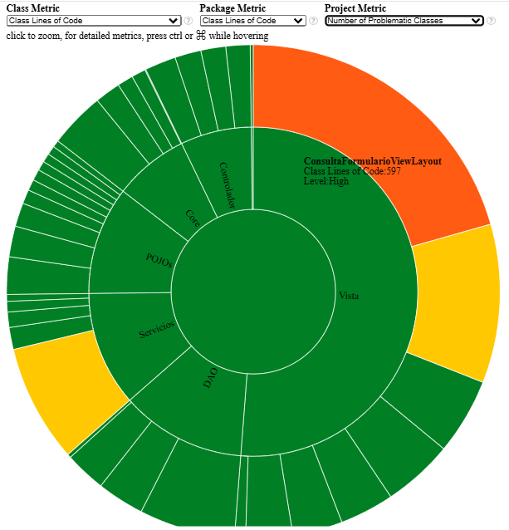
Asimismo, el Tree Map facilita la comparación visual de la proporción relativa de tamaño entre paquetes y clases. Vista ocupa la mayor área del mapa debido principalmente a ConsultaFormularioViewLayout y ConsultaFormularioView, mientras que Modelo.Servicios destaca por el tamaño de NutriNubeModelo. El resto de los paquetes presenta proporciones considerablemente menores y más uniformes.

Imagen 6. Tree Map LOC
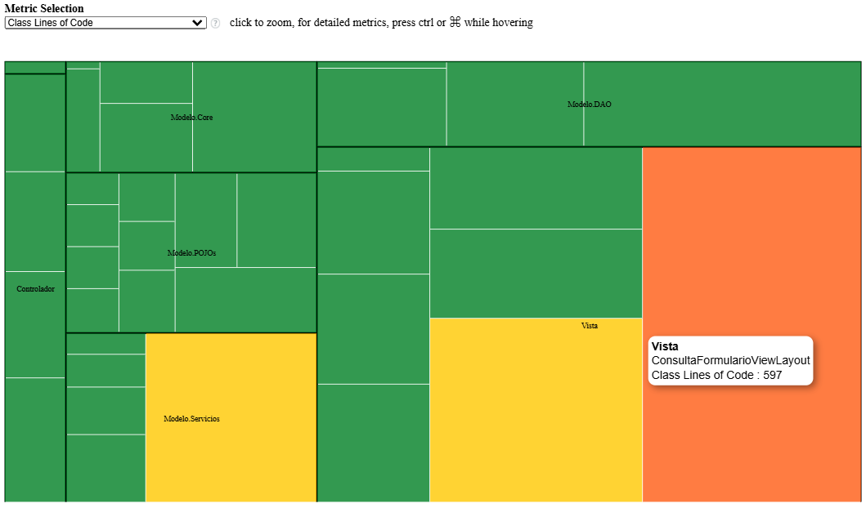

Respuesta a la pregunta de medición
Pregunta 2.1: ¿Cuál es el tamaño de las clases en términos de líneas de código?
El tamaño de las clases del sistema NutriNube se concentra predominantemente en el nivel de riesgo bajo. El 91.9% de las 37 clases analizadas presenta valores de LOC entre 1 y 200, con un promedio general de 78.35.
No obstante, ConsultaFormularioViewLayout presenta nivel de riesgo alto con 597 líneas de código, mientras que ConsultaFormularioView y NutriNubeModelo presentan nivel de riesgo medio con 301 y 223 líneas de código respectivamente. Estas clases se concentran principalmente en los paquetes Vista y Modelo.Servicios, representando riesgos localizados para la concisión y mantenibilidad del sistema.

Conclusiones
El software NutriNube presenta predominantemente niveles de riesgo bajos en la métrica LOC, ya que el 91.9% de las clases analizadas obtuvo valores entre 1 y 200 líneas de código. Esto indica que, en términos generales, el tamaño de las clases se mantiene controlado, favoreciendo la concisión del código y facilitando su comprensión y mantenimiento.
Asimismo, se identificaron dos clases en nivel de riesgo medio (ConsultaFormularioView y NutriNubeModelo) y una clase en nivel de riesgo alto (ConsultaFormularioViewLayout) con 597 líneas de código.
De acuerdo con los criterios establecidos, ConsultaFormularioViewLayout requiere revisión debido a su tamaño elevado, ya que puede indicar exceso de responsabilidades o falta de concisión. Las clases con mayor tamaño se concentran principalmente en el paquete Vista, por lo que se recomienda dar seguimiento a estos componentes en futuras mediciones para determinar si requieren actividades de refactorización.

NOM

Métricas, objetos y atributos de medición

Constructo de medición

Tabla 20. Constructo de medición NOM
Elemento | Descripción
Necesidad | Evaluar la auto-descriptividad del sistema, entendida como la facilidad con la que el código expresa su comportamiento a través de su estructura y una cantidad adecuada de métodos.
Concepto | Expresividad y tamaño de la interfaz de la clase.
Entidad | Clase.
Atributo | Cantidad de operaciones (comportamientos) definidas explícitamente en la clase.
Medida base | Conteo total de métodos declarados en la clase.
Método | Identificación y conteo de todos los métodos propios definidos dentro del bloque de la clase (generalmente excluyendo métodos heredados no sobrescritos).
Tipo | Objetiva.
Escala | Absoluta
Unidad | Número entero (métodos).
Medida derivada | Number of Methods (NOM).
Función | NOM = Número total de métodos definidos en la clase.
Indicador | Nivel de desglose del comportamiento de la clase.
Modelo | Umbrales basados en métricas orientadas a objetos de Lorenz y Kidd (1994).
Criterio | Refactorizar si NOM > 20 (indica posible exceso de responsabilidades). Revisar si NOM está entre 11 y 20. Aceptable (Alta auto-descriptividad) si NOM ≤ 10.

Metodología
La metodología de medición se basa en el análisis estático del código fuente del sistema NutriNube, con el propósito de identificar la cantidad de métodos definidos en cada clase. En el caso de la métrica NOM, se cuantifica el número de métodos que componen una clase para evaluar qué tan explícita resulta su estructura interna y cómo se distribuyen sus responsabilidades.

Cálculo de la métrica NOM
La métrica NOM se define como el número total de métodos declarados dentro de una clase.
Donde cada método identificado dentro de la clase suma una unidad al valor total de NOM, independientemente de su tamaño, complejidad o cantidad de instrucciones internas. Para esta medición se consideran los métodos que forman parte de la implementación de la clase.

Interpretación y rangos de riesgo
Los valores de NOM se interpretan mediante rangos definidos a partir de la literatura de métricas de software orientado a objetos y buenas prácticas de diseño. Estos rangos permiten identificar el nivel de responsabilidades asignadas a las clases y su impacto en la auto-descriptividad y mantenibilidad del sistema.

Tabla 21. Interpretación y rangos para NOM
Valor NOM | Riesgo | Interpretación
1–10 | Muy bajo | Clase muy enfocada y auto-descriptiva; fácil de comprender.
11–20 | Bajo | Cantidad de métodos aceptable para el mantenimiento.
21–30 | Medio | Exceso de comportamientos; la clase pierde claridad y requiere revisión.
>30 | Alto | Alta acumulación de responsabilidades (posible "Clase Dios"); se recomienda refactorización.

Relación con las metas
La métrica NOM se utiliza para evaluar la auto-descriptividad del sistema, El número de métodos permite observar qué tan explícitas son las operaciones de una clase y si su organización facilita la comprensión del código. Un valor elevado de NOM puede indicar que una clase realiza demasiadas funciones, lo cual podría dificultar su mantenimiento y comprensión futura.

Momento de medición
La métrica se calcula una vez que el sistema ha sido implementado y se cuenta con una versión funcional del código fuente, una vez finalizada la implementación y antes de la etapa de mantenimiento. La medición se realiza en la fase posterior a la construcción (codificación), durante la etapa de verificación del producto, cuando el sistema ya ha integrado sus módulos principales y es posible realizar análisis estático de forma consistente.
La métrica NOM se calcula una vez que el sistema NutriNube cuenta con una versión funcional del código fuente y las clases principales del sistema ya han sido implementadas. La medición se realiza después de la etapa de codificación e integración de los módulos, pero antes de iniciar actividades de mantenimiento o refactorización.

Personal, roles y responsabilidades
Responsable de medición y registro: Encargado de ejecutar el proceso de medición de la métrica NOM, obtener los valores correspondientes a partir del análisis estático del código fuente y almacenar los resultados obtenidos.
Responsable de reporte de resultados: Encargado de documentar y registrar los resultados obtenidos durante la medición de la métrica NOM, organizando la información para su integración en el reporte del plan de métricas.
Responsable de análisis y conclusiones: Encargado de interpretar los valores obtenidos de la métrica NOM, redactar el análisis correspondiente y elaborar las conclusiones derivadas de la evaluación realizada.

Tabla 22. Roles y responsabilidades para NOM
Métrica | Responsable de medición y registro | Responsable de reporte de resultados | Responsable de análisis y conclusiones
NOM — Auto-descriptividad | Raymundo Pech Cetina | Raymundo Pech Cetina y Juan Che Martínez | Raymundo Pech Cetina y Juan Che Martínez

Calendario de actividades

Tabla 23. Calendario de actividades para NOM
Actividad | Responsables | 12 May | 13 May | 14 May
1. Medición y registro de resultados de NOM — Auto-descriptividad | Raymundo Pech Cetina | ██
2. Elaboración de reportes de resultados (NOM — Auto-descriptividad) | Raymundo Pech Cetina / Juan Che Martínez | ██ | ██
3. Análisis y elaboración de conclusiones (NOM — Auto-descriptividad) | Raymundo Pech Cetina / Juan Che Martínez |  | ██ | ██

Herramientas utilizadas

CodeMR
CodeMR es una herramienta de análisis estático de código y evaluación de calidad de software que permite analizar la estructura interna del código fuente sin necesidad de ejecución. A partir de este análisis, extrae automáticamente la métrica NOM (Número de Métodos), además de generar visualizaciones que facilitan la comprensión del tamaño y la distribución de comportamientos de las clases del sistema. Se utiliza para obtener de manera automática la métrica NOM a partir del código fuente del sistema NutriNube, con el objetivo de evaluar la auto-descriptividad de las clases.

GitHub
GitHub es una plataforma de repositorios que permite almacenar y organizar proyectos de software, así como sus archivos asociados. Facilita el almacenamiento centralizado del código fuente y de la documentación relacionada. Se utiliza para almacenar los resultados obtenidos durante la medición de NOM y el reporte final, garantizando la disponibilidad y respaldo de la información.

Hojas de cálculo de Google
Hojas de cálculo de Google es una herramienta en línea que permite organizar, estructurar y analizar datos de manera tabular. Facilita el manejo de información numérica y el trabajo colaborativo en tiempo real. Se utiliza para copiar los resultados obtenidos desde la sección Project Outline de CodeMR y estructurarlos en una hoja de cálculo, con el fin de facilitar su registro, análisis y organización previa a la documentación final.

Microsoft Word
Microsoft Word es un procesador de texto utilizado para la creación y edición de documentos escritos. Permite estructurar información de manera formal mediante texto, tablas y elementos de formato. Se utiliza para la elaboración del reporte final del plan de métricas, donde se documentan los resultados, el análisis y las conclusiones derivadas de la aplicación de la métrica NOM al sistema NutriNube.

Medios de almacenamiento de datos
Para el almacenamiento de los datos generados durante la medición de la métrica NOM, se utilizará el repositorio de GitHub Metricas_NutriNube (Anexo A). Dentro de este repositorio se organizará la información de la siguiente manera:
Se deberá crear una carpeta principal denominada NOM. Dentro de esta carpeta se creará un subdirectorio llamado Gráficas, donde se almacenarán las gráficas generadas por la herramienta de análisis estático (CodeMR).
Para la recolección y organización inicial de los datos, se utilizará el archivo de Hojas de cálculo de Google Resultados_Metricas. En este archivo, los valores obtenidos en la columna “NOM” de la sección Project Outline de CodeMR, accesible desde el IDE de Eclipse, serán registrados en la columna “NOM” del archivo Resultados_Metricas, facilitando su posterior análisis y documentación. Una vez finalizado el registro de los resultados de todas las métricas del sistema, este deberá ser subido al repositorio como parte del respaldo del proyecto.
Adicionalmente, en este documento Word compartido entre los integrantes del equipo, se redactarán los resultados, el análisis y las conclusiones de la métrica. Una vez finalizado el documento con la integración de todas las métricas del sistema, este deberá ser subido al repositorio como parte del respaldo del proyecto.

Procedimiento de medición
Se asume que el entorno de medición se encuentra previamente configurado, es decir, que el proyecto NutriNube (carpeta src - Anexo B) está importado en Eclipse y listo para su análisis.
El procedimiento para la obtención de la métrica NOM se realiza de la siguiente manera:
- Se selecciona la carpeta src dentro del entorno de desarrollo Eclipse.
- En el menú superior de Eclipse, se accede a la herramienta CodeMR y se selecciona la opción Extract Model.

- Se abre la ventana de configuración de CodeMR Model Extractor, donde se establecen los parámetros del análisis.
  - En el campo Model Name, se introduce el nombre correspondiente a la métrica, en este caso NOM, el cual será utilizado para identificar el reporte generado.
  - Se habilita la opción Generate CodeMR Graphs, con el fin de generar las visualizaciones gráficas del análisis.
  - En los filtros de exclusión (Ignore files / Tests), se mantienen las configuraciones por defecto, excluyendo carpetas de pruebas como src/test y archivos que contengan la palabra “Test”.
  - Se activa la opción Show HTML report after extraction, la cual permite visualizar automáticamente el reporte generado en el navegador al finalizar el análisis.

- Se ejecuta el proceso de extracción dando clic en el botón Finish de la ventana CodeMR Model Extractor, obteniendo el cálculo de la métrica NOM y su respectivo reporte.

- Una vez generado el reporte HTML de la métrica, tomando como directorio base la carpeta src, se debe acceder a la ruta codemr > NOM > html > main_report > htmlx > modeldata y reemplazar el archivo sunburst_data.js generado automáticamente por el archivo homónimo incluido en el repositorio del proyecto.
El archivo sunburst_data.js incluido en el repositorio contiene una versión modificada de las clasificaciones de riesgo utilizadas en el reporte HTML. Esta modificación se basa en las equivalencias de niveles y rangos de la métrica NOM definidas en la Tabla 23, con el propósito de que las gráficas reflejen los criterios de interpretación establecidos en el presente plan de métricas.

Tabla 23. Equivalencia de niveles de CodeMR para la métrica NOM
Level (CodeMR) | Riesgo | Rango NOM | Condition
low | Muy bajo | 1–10 | (NOM > 0) AND (NOM <=10)
low-medium | Bajo | 11–20 | (NOM >10) AND (NOM <=20)
medium-high | Medio | 21–30 | (NOM >20) AND (NOM <=30)
high | Alto | >30 | NOM >30

- De manera similar, tomando como directorio base la carpeta src, se debe acceder a la ruta codemr > NOM > html > main_report > htmlx y reemplazar el archivo donut.html generado automáticamente por el archivo homónimo incluido en el repositorio del proyecto. El archivo donut.html incluido en el repositorio contiene una modificación en la configuración de la gráfica de dona para que los porcentajes mostrados se calculen con base en la cantidad de clases por nivel de riesgo y no en las líneas de código (LOC).
- Posteriormente, se abre el archivo index.html ubicado en la ruta codemr > NOM > html > main_report para visualizar el reporte actualizado con las clasificaciones personalizadas.

- Desde el html generado, se capturan las gráficas Metric Distribution, Package Structure, Sunburst y Tree Map correspondientes a la métrica Number of Methods. Las capturas obtenidas son almacenadas en el repositorio dentro de la carpeta NOM > Gráficas.

- Para la organización inicial de los resultados, se accede al archivo de Hojas de cálculo de Google denominado Resultados_Metricas.

- Los valores obtenidos en la columna NOM de la sección Project Outline de CodeMR son registrados en la columna NOM del archivo Resultados_Metricas.

- Una vez finalizado el registro de los resultados de todas las métricas del sistema, el archivo Resultados_Metricas es subido al repositorio como parte del respaldo del proyecto en formato .csv.

- En el documento Word compartido entre los integrantes del equipo, se completan las secciones correspondientes a Reporte de resultados, Análisis de resultados y Conclusiones de la métrica NOM utilizando la estructura definida en cada apartado como guía para la organización, descripción e interpretación de la información obtenida durante la medición.

- Finalmente, una vez integrados los resultados y análisis de todas las métricas del sistema se redactan las conclusiones generales del proceso de medición. Posteriormente, el documento Word es subido al repositorio como parte del respaldo final del proyecto.

Criterios de suspensión y reanudación

Suspensión de la medición
La medición de la métrica NOM se suspenderá cuando se presente alguna condición que impida obtener o registrar correctamente el número de métodos definidos por clase. Esto puede ocurrir en los siguientes casos:
- Falla en la disponibilidad de internet que impida acceder al repositorio, al archivo de resultados o a los documentos compartidos del proyecto.
- Indisponibilidad del entorno de desarrollo Eclipse o de la herramienta CodeMR, necesarios para realizar el análisis estático del código fuente.
- Problemas al importar o cargar correctamente el proyecto NutriNube dentro del entorno de medición.
- Errores en la extracción del modelo mediante CodeMR que impidan visualizar los valores correspondientes a la métrica NOM.
- Falta del responsable asignado para la medición y registro de la métrica.
- Interrupciones externas, como fallas eléctricas o pérdida de conexión, que impidan continuar con el proceso de análisis o registro de datos.

Reanudación de la medición
La medición de la métrica NOM se reanudará una vez que se hayan restablecido las condiciones necesarias para continuar el proceso de análisis y registro de resultados. Antes de continuar, se deberá verificar que el entorno de medición funcione correctamente y que no exista pérdida de información previamente registrada.
Para reanudar la medición, deberán cumplirse las siguientes condiciones:
- Se recupere el acceso a internet, al repositorio de GitHub y al archivo de resultados utilizado para registrar los datos de la métrica.
- El entorno de desarrollo Eclipse y la herramienta CodeMR se encuentren nuevamente disponibles y funcionando correctamente.
- El proyecto NutriNube esté cargado correctamente en Eclipse y la carpeta src pueda ser analizada sin errores.
- Se pueda ejecutar nuevamente el proceso de extracción del modelo en CodeMR para obtener los valores correspondientes a la métrica NOM.
- Se confirme que los resultados registrados antes de la suspensión se encuentran completos y no fueron modificados o eliminados.
- En caso de ausencia del responsable asignado, la actividad sea retomada por el mismo integrante o reasignada temporalmente a otro miembro del equipo.
Una vez verificadas estas condiciones, se continuará con la medición desde el último punto válido del proceso, procurando conservar la trazabilidad de los datos y evitando duplicar o alterar los resultados previamente obtenidos.

Reportes de resultados
En esta sección se presentan los resultados obtenidos mediante el análisis estático realizado con la herramienta CodeMR sobre el software NutriNube. La información corresponde a la métrica Número de Métodos (NOM), utilizada para evaluar la auto-descriptividad de las clases a partir de la cantidad de métodos definidos en su estructura.
Los resultados completos generados por CodeMR, incluyendo valores individuales y visualizaciones adicionales de la métrica NOM, se encuentran disponibles en el archivo Resultados_metricas y en el directorio NOM/Gráficas del repositorio del proyecto.

Resumen general de resultados
Se analizaron las 37 clases pertenecientes a los paquetes definidos en el alcance del plan de métricas. Los indicadores generales obtenidos se presentan en la Tabla 24.

Tabla 24. Resumen general de resultados de Métodos Ponderados por Clase (NOM)
Indicador | Resultado
Total de clases analizadas | 37
Valor máximo de NOM | 55
Valor mínimo de NOM | 0
Promedio general de NOM | 10.24
La distribución por niveles de riesgo muestra que el 91.9% de las clases presenta valores de NOM entre 0 y 20. La visualización confirma que la mayor concentración se ubica en el nivel muy bajo, mientras que dos clases superan el umbral alto (NOM > 30), representando el 5.4% del total.

Imagen 7. Metric Distribution NOM
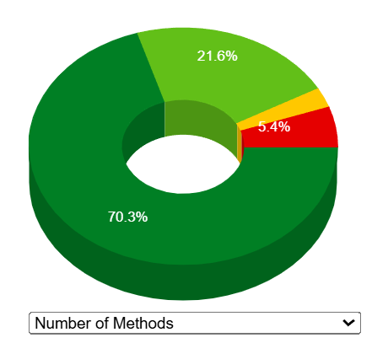

Tabla 25. Distribución de clases por nivel de riesgo
Nivel de riesgo | Rango NOM | Cantidad de clases | Porcentaje
Muy bajo | 1–10 | 26 | 70.3%
Bajo | 11–20 | 8 | 21.6%
Medio | 21–30 | 1 | 2.7%
Alto | >30 | 2 | 5.4%

Distribución de complejidad por clases
Las clases con mayor número de métodos identificadas durante la medición se presentan en la Tabla 26. Dos pertenecen a los paquetes Vista y Modelo.Servicios, y una a Modelo.POJOs.

Tabla 26. Clases con mayor complejidad estructural
Clase | Paquete | Valor NOM | Nivel de riesgo
ConsultaFormularioViewLayout | Vista | 55 | Alto
NutriNubeModelo | Modelo.Servicios | 46 | Alto
AnamnesisData | Modelo.POJOs | 24 | Medio

Análisis de resultados

Interpretación de resultados
La cantidad de métodos por clase en el sistema NutriNube se concentra predominantemente en el nivel muy bajo. El 70.3% de las clases presenta valores de NOM entre 1 y 10, y el 21.6% adicional se ubica en el nivel bajo, lo que en conjunto representa el 91.9% de las clases con valores aceptables. El promedio de 10.24 indica que, en términos generales, las clases definen una cantidad de métodos que facilita la identificación de sus responsabilidades y favorece la auto-descriptividad del código.
Sin embargo, se identificaron dos clases en nivel alto: ConsultaFormularioViewLayout con 55 métodos y NutriNubeModelo con 46. Ambas superan ampliamente el umbral de refactorización (NOM > 30) establecido en el criterio, lo que indica una acumulación de responsabilidades que puede dificultar la comprensión, modificación y mantenimiento futuro de estas clases. Adicionalmente, AnamnesisData se ubica en el nivel medio con 24 métodos; su valor está explicado por la cantidad de atributos que encapsula, ya que cada uno genera un par getter/setter.

Análisis por paquetes
El paquete Modelo.POJOs concentra la mayor cantidad de clases del sistema y, en general, presenta valores de NOM bajos o muy bajos. La excepción es AnamnesisData, cuyo valor medio se explica por la naturaleza de la clase: al encapsular numerosos atributos de anamnesis clínica, genera un método accessor por cada uno. Este tipo de acumulación es estructuralmente diferente a una concentración real de lógica de negocio.
El paquete Modelo.DAO presenta una distribución uniforme y controlada. Cada DAO define métodos de inserción, actualización, eliminación y lectura, lo que resulta en una interfaz bien delimitada coherente con su responsabilidad de persistencia.
El paquete Vista es el que concentra el valor más alto del sistema. ConsultaFormularioViewLayout alcanza 55 métodos debido a que integra la construcción del panel visual, la configuración de todos los componentes gráficos del formulario de consulta y sus respectivos getters y setters, acumulando responsabilidades que podrían distribuirse en clases auxiliares.
El paquete Modelo.Servicios contiene NutriNubeModelo con 46 métodos, consecuencia de su rol de fachada central que concentra operaciones de acceso a datos, gestión de sesión y coordinación de servicios.
El Tree Map permite comparar visualmente la proporción relativa del número de métodos entre paquetes y clases, destacando a ConsultaFormularioViewLayout y NutriNubeModelo como los componentes con mayor densidad de comportamientos definidos dentro del sistema.

Imagen 8. Tree Map NOM
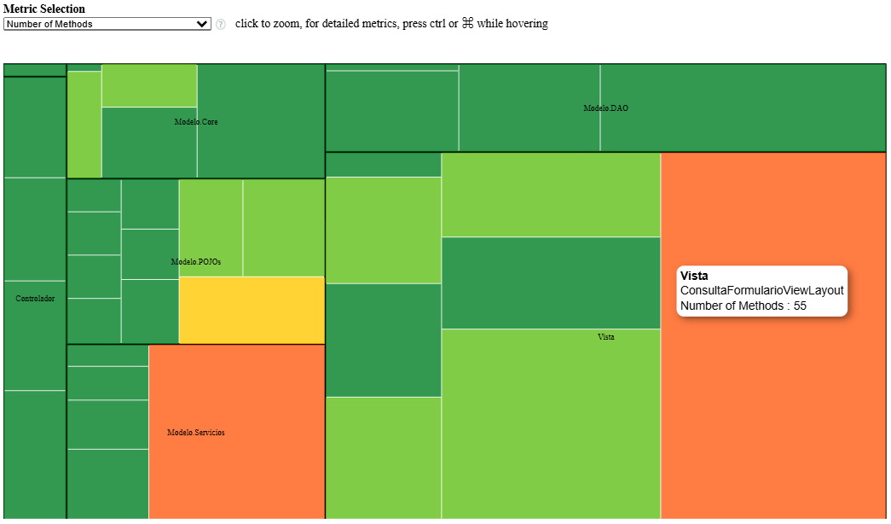

Respuesta a la pregunta de medición
Pregunta 3.1: ¿Qué tan explícita es la estructura de la clase en términos de la cantidad de métodos definidos?
La estructura de las clases del sistema NutriNube es predominantemente explícita y acotada. El 91.9% de las 37 clases analizadas presenta valores de NOM en los niveles muy bajo y bajo, con un promedio de 10.24, lo que indica que la mayor parte de los componentes define una cantidad de métodos que facilita la comprensión de su comportamiento.
No obstante, dos clases superan el umbral de refactorización establecido: ConsultaFormularioViewLayout con 55 métodos y NutriNubeModelo con 46, ambas en nivel alto. Estas clases concentran una cantidad de métodos que reduce la claridad de su estructura y representa un riesgo localizado para la auto-descriptividad y mantenibilidad del sistema.

Conclusiones
El sistema NutriNube presenta predominantemente niveles de riesgo muy bajo y bajo en la métrica NOM, ya que el 91.9% de las clases analizadas obtuvo valores entre 0 y 20 métodos. Esto indica que, en términos generales, la cantidad de métodos por clase se mantiene controlada, favoreciendo la auto-descriptividad del código y facilitando su comprensión.
Se identificaron dos clases en nivel de riesgo alto ConsultaFormularioViewLayout y NutriNubeModelo con 55 y 46 métodos respectivamente, las cuales superan el umbral de refactorización establecido. De acuerdo con el criterio definido, estas clases requieren revisión debido a la acumulación de responsabilidades que puede dificultar su mantenimiento y comprensión futura.
Las clases con mayor cantidad de métodos se concentran en los paquetes Vista y Modelo.Servicios. Se recomienda evaluar la redistribución de responsabilidades en ConsultaFormularioViewLayout mediante la separación de la lógica de construcción de la interfaz en componentes más específicos, y dar seguimiento a NutriNubeModelo para verificar que su número de métodos no continúe incrementando conforme el sistema evolucione.

CBO

Métricas, objetos y atributos de medición

Constructo de medición

Tabla 27. Constructo de medición CBO
Elemento | Descripción
Necesidad | Evaluar la modularidad del sistema, entendida como el grado de independencia entre las clases y la capacidad de aislar cambios sin afectar otros componentes.
Concepto | Acoplamiento entre clases.
Entidad | Clase.
Atributo | Número de dependencias que una clase mantiene con otras clases.
Medida base | Conteo de relaciones de dependencia entre clases.
Método | Identificación y conteo de las clases distintas con las que una clase interactúa mediante atributos, parámetros, variables locales o llamadas a métodos.
Tipo | Objetiva.
Escala | Absoluta.
Unidad | Número entero (clases).
Medida derivada | Coupling Between Objects (CBO).
Función | CBO = número de clases distintas con las que una clase está acoplada.
Indicador | Número de clases externas con las que una clase mantiene dependencias.
Modelo | Métricas orientadas a objetos propuestas por Chidamber y Kemerer.
Criterio | Refactorizar si CBO > 20. Revisar si CBO está entre 13–20. Aceptable si CBO ≤ 12.

Metodología
La metodología de medición se basa en el análisis estático del código fuente para evaluar el nivel de acoplamiento entre las clases del sistema. En el caso de la métrica CBO, se cuantifica el número de clases externas con las que cada clase interactúa para posteriormente interpretar el nivel de modularidad de cada clase en NutriNube.

Cálculo de la métrica CBO
La métrica CBO se define como el número de clases distintas con las que una clase está acoplada.
CBO = número de clases distintas referenciadas por la clase analizada
Donde se contabilizan todas las clases externas con las que la clase analizada mantiene alguna relación de uso, ya sea mediante atributos de tipo objeto, parámetros en sus métodos, variables locales o invocaciones a métodos de otras clases. Una clase distinta suma una unidad al valor de CBO independientemente de la cantidad de referencias que se realicen a ella dentro de la misma clase.

Interpretación y rangos de riesgo
Los valores de CBO se interpretan mediante rangos definidos a partir de la literatura de métricas de software orientado a objetos, especialmente de Lorenz y Kidd (1994), Shatnawi (2010), IEEE Std 1061-1998 y de prácticas comunes de análisis estático. Estos rangos permiten identificar el nivel de acoplamiento de las clases y su impacto en la modularidad del sistema.

Tabla 28. Interpretación y rangos para CBO
Valor CBO | Riesgo | Interpretación
1–6 | Muy bajo | Clase con baja dependencia y alta independencia.
7–12 | Bajo | Acoplamiento moderado; monitorear.
13–19 | Medio | Acoplamiento elevado; requiere revisión.
>20 | Alto | Alto acoplamiento; se recomienda refactorización.

Relación con las metas
La métrica CBO se utiliza para evaluar la modularidad del sistema. En este contexto, un valor alto de CBO indica un mayor acoplamiento entre clases, lo que puede dificultar el aislamiento de cambios, incrementar el riesgo de efectos en cadena durante el mantenimiento y reducir la capacidad de reutilización de los componentes.

Momento de medición
La métrica se calcula una vez que el sistema ha sido implementado y se cuenta con una versión funcional del código fuente, una vez finalizada la implementación y antes de la etapa de mantenimiento. La medición se realiza en la fase posterior a la construcción (codificación), durante la etapa de verificación del producto, cuando el sistema ya ha integrado sus módulos principales y es posible realizar análisis estático de forma consistente.

Personal, roles y responsabilidades
- Responsable de medición y registro: Encargado de ejecutar el proceso de medición de la métrica CBO, obtener los valores correspondientes a partir del análisis estático del código fuente y almacenar los resultados obtenidos.
- Responsable de reporte de resultados: Encargado de documentar y registrar los resultados obtenidos durante la medición de la métrica CBO, organizando la información para su integración en el reporte del plan de métricas.
- Responsable de análisis y conclusiones: Encargado de interpretar los valores obtenidos de la métrica CBO, redactar el análisis correspondiente y elaborar las conclusiones derivadas de la evaluación realizada.

Tabla 29. Roles y responsabilidades para CBO
Métrica | Responsable de medición y registro | Responsable de reporte de resultados | Responsable de análisis y conclusiones
CBO — Modularidad | Manuel Eduardo Del Río Camacho | Karen Elizabeth Campos García y Manuel Eduardo Del Río Camacho | Karen Elizabeth Campos García y Manuel Eduardo Del Río Camacho

Calendario de actividades

Tabla 30. Calendario de actividades para CBO
Actividad | Responsables | 12 May | 13 May | 14 May
4. Medición y registro de resultados de CBO — Modularidad | Manuel Eduardo Del Río Camacho | ██
8. Elaboración de reportes de resultados (CBO — Modularidad) | Karen Elizabeth Campos García / Manuel Eduardo Del Río Camacho | ██ | ██
12. Análisis y elaboración de conclusiones (CBO — Modularidad) | Karen Elizabeth Campos García / Manuel Eduardo Del Río Camacho |  | █ | █

Herramientas utilizadas

CodeMR
CodeMR es una herramienta de análisis estático de código y evaluación de calidad de software que permite analizar la estructura interna del código fuente sin necesidad de ejecución. A partir de este análisis, calcula automáticamente la métrica CBO, además de generar visualizaciones que facilitan la comprensión del acoplamiento entre las clases del sistema.
Se utiliza para obtener de manera automática la métrica CBO a partir del código fuente del sistema NutriNube, con el objetivo de evaluar el nivel de acoplamiento entre las clases y su impacto en la modularidad del sistema.

GitHub
GitHub es una plataforma de repositorios que permite almacenar y organizar proyectos de software, así como sus archivos asociados. Facilita el almacenamiento centralizado del código fuente y de la documentación relacionada.
Se utiliza para almacenar los resultados obtenidos durante la medición de CBO y el reporte final, garantizando la disponibilidad y respaldo de la información.

Hojas de cálculo de Google
Hojas de cálculo de Google es una herramienta en línea que permite organizar, estructurar y analizar datos de manera tabular. Facilita el manejo de información numérica y el trabajo colaborativo en tiempo real.
Se utiliza para copiar los resultados obtenidos desde la sección Project Outline de CodeMR y estructurarlos en una hoja de cálculo, con el fin de facilitar su registro, análisis y organización previa a la documentación final.

Microsoft Word
Microsoft Word es un procesador de texto utilizado para la creación y edición de documentos escritos. Permite estructurar información de manera formal mediante texto, tablas y elementos de formato.
Se utiliza para la elaboración del reporte final del plan de métricas, donde se documentan los resultados, el análisis y las conclusiones derivadas de la aplicación de la métrica CBO al sistema NutriNube.

Medios de almacenamiento de datos
Para el almacenamiento de los datos generados durante la medición de la métrica CBO, se utilizará el repositorio de GitHub Metricas_NutriNube (Anexo A). Dentro de este repositorio se organizará la información de la siguiente manera:
Se deberá crear una carpeta principal denominada CBO. Dentro de esta carpeta se creará un subdirectorio llamado Gráficas donde se almacenarán las gráficas generadas por la herramienta de análisis estático (CodeMR).
Para la recolección y organización inicial de los datos, se utilizará el archivo de Hojas de cálculo de Google denominado Resultados_Metricas En este archivo, los valores obtenidos en la columna "Coupling" de la sección Project Outline de CodeMR accesible desde el IDE de Eclipse serán registrados en la columna "CBO del archivo Resultados_Metricas facilitando su posterior análisis y documentación. Una vez finalizado el registro de los resultados de todas las métricas del sistema, este deberá ser subido al repositorio como parte del respaldo del proyecto.
Adicionalmente, en este documento Word compartido entre los integrantes del equipo, se redactarán los resultados, el análisis y las conclusiones de la métrica. Una vez finalizado el documento con la integración de todas las métricas del sistema, este deberá ser subido al repositorio como parte del respaldo del proyecto.

Procedimiento de medición
Se asume que el entorno de medición se encuentra previamente configurado, es decir, que el proyecto NutriNube (carpeta src -Anexo B) está importado en Eclipse y listo para su análisis.
El procedimiento para la obtención de la métrica CBO se realiza de la siguiente manera:
- Se selecciona la carpeta src dentro del entorno de desarrollo Eclipse.

- En el menú superior de Eclipse, se accede a la herramienta CodeMR y se selecciona la opción Extract Model.

- Se abre la ventana de configuración de CodeMR Model Extractor, donde se establecen los parámetros del análisis.
- En el campo Model Name, se introduce el nombre correspondiente a la métrica, en este caso CBO, el cual será utilizado para identificar el reporte generado.
- Se habilita la opción Generate CodeMR Graphs, con el fin de generar las visualizaciones gráficas del análisis.
- En los filtros de exclusión (Ignore files / Tests), se mantienen las configuraciones por defecto, excluyendo carpetas de pruebas como src/test y archivos que contengan la palabra "Test".
- Se activa la opción Show HTML report after extraction, la cual permite visualizar automáticamente el reporte generado en el navegador al finalizar el análisis.

- Se ejecuta el proceso de extracción dando clic en el botón Finish de la ventana CodeMR Model Extractor, obteniendo el cálculo de la métrica CBO y su respectivo reporte.

- Una vez generado el reporte HTML de la métrica, tomando como directorio base la carpeta src, se debe acceder a la ruta codemr > CBO > html > main_report > htmlx > modeldata y reemplazar el archivo sunburst_data.js generado automáticamente por el archivo homónimo incluido en el repositorio del proyecto.
El archivo sunburst_data.js incluido en el repositorio contiene una versión modificada de las clasificaciones de riesgo utilizadas en el reporte HTML. Esta modificación se basa en las equivalencias de niveles y rangos de la métrica CBO definidas en la Tabla 31, con el propósito de que las gráficas reflejen los criterios de interpretación establecidos en el presente plan de métricas.

Tabla 31. Equivalencia de niveles de CodeMR para la métrica CBO
Level (CodeMR) | Riesgo | Rango CBO | Condition
low | Muy bajo | 1–6 | (CBO > 0) AND (CBO <=6)
low-medium | Bajo | 7–12 | (CBO >6) AND (CBO <=12)
medium-high | Medio | 13–19 | (CBO >12) AND (CBO <=19)
high | Alto | >20 | CBO >20

- De manera similar, tomando como directorio base la carpeta src, se debe acceder a la ruta codemr > CBO > html > main_report > htmlx y reemplazar el archivo donut.html generado automáticamente por el archivo homónimo incluido en el repositorio del proyecto. El archivo donut.html incluido en el repositorio contiene una modificación en la configuración de la gráfica de dona para que los porcentajes mostrados se calculen con base en la cantidad de clases por nivel de riesgo y no en las líneas de código (LOC).
- Posteriormente, se abre el archivo index.html ubicado en la ruta codemr > CBO > html > main_report para visualizar el reporte actualizado con las clasificaciones personalizadas.
- Desde el html generado, se capturan las gráficas Metric Distribution, Package Structure, Sunburst, Tree Map y Package Dependency correspondientes a la métrica Coupling Between Object Classes. Las capturas obtenidas son almacenadas en el repositorio dentro de la carpeta CBO > Gráficas

- Para la organización inicial de los resultados, se accede al archivo de Hojas de cálculo de Google denominado Resultados_Metricas.

- Los valores obtenidos en la columna CBO de la sección Project Outline son registrados en la columna CBO del mismo archivo.

- Una vez finalizado el registro de los resultados de todas las métricas del sistema, el archivo Resultados_Metricas es subido al repositorio como parte del respaldo del proyecto en formato .csv.

- En el documento Word compartido entre los integrantes del equipo, se completan las secciones correspondientes a Reporte de resultados, Análisis de resultados y Conclusiones de la métrica CBO, utilizando la estructura definida en cada apartado como guía para la organización, descripción e interpretación de la información obtenida durante la medición.

- Finalmente, una vez integrados los resultados y análisis de todas las métricas del sistema se redactan las conclusiones generales del proceso de medición. Posteriormente, el documento Word es subido al repositorio como parte del respaldo final del proyecto.

Criterios de suspensión y reanudación

Suspensión de la medición
La medición de la métrica CBO se suspenderá cuando se presente alguna de las siguientes condiciones durante su ejecución:
- Falla en la disponibilidad de internet que impida el acceso al repositorio o herramientas utilizadas.
- Indisponibilidad de la herramienta CodeMR o del entorno de desarrollo Eclipse.
- Falta de alguno de los responsables asignados durante la fase de medición y registro.
- Interrupciones externas (por ejemplo, corte de energía eléctrica) que impidan continuar el proceso de análisis.

Reanudación de la medición
La medición se reanudará cuando se restablezcan las condiciones necesarias para su ejecución, es decir:
- Se recupere el acceso a internet y a las herramientas utilizadas.
- CodeMR y el entorno de desarrollo se encuentren nuevamente operativos.
- Se reincorpore el personal responsable o se reasigne la actividad dentro del equipo.
- Se garantice la continuidad del proceso sin pérdida de los datos previamente obtenidos.

Reportes de resultados
En esta sección se presentan los resultados obtenidos mediante el análisis estático realizado con la herramienta CodeMR sobre el software NutriNube. La información corresponde a la métrica Acoplamiento entre Objetos (CBO), utilizada para evaluar el nivel de dependencia entre las clases del sistema a partir del número de clases externas con las que cada una interactúa.
Los resultados completos generados por CodeMR, incluyendo valores individuales y visualizaciones adicionales de la métrica CBO, se encuentran disponibles en el archivo Resultados_metricas y en el directorio CBO/Gráficas del repositorio del proyecto.

Resumen general de resultados
Se analizaron las 37 clases pertenecientes a los paquetes definidos en el alcance del plan de métricas. Los indicadores generales obtenidos se presentan en la Tabla 32.

Tabla 32. Resumen general de resultados de Acoplamiento entre Objetos (CBO)
Indicador | Resultado
Total de clases analizadas | 37
Valor máximo de CBO | 15
Valor mínimo de CBO | 0
Promedio general de CBO | 2.76

La distribución por niveles de riesgo muestra que el 89.2% de las clases presenta valores de CBO entre 0 y 6. La visualización confirma que la mayor concentración se ubica en el nivel muy bajo, mientras que ninguna clase supera el umbral alto (CBO > 20), lo que indica que el sistema mantiene un nivel de acoplamiento general muy reducido.

Imagen 9. Metric Distribution CBO
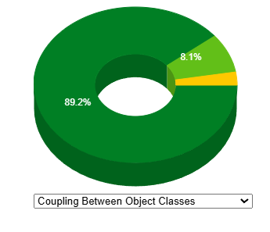

Tabla 33. Distribución de clases por nivel de riesgo
Nivel de riesgo | Rango CBO | Cantidad de clases | Porcentaje
Muy bajo | 1–6 | 33 | 89.2%
Bajo | 7–12 | 3 | 8.1%
Medio | 13–19 | 1 | 2.7%
Alto | >20 | 0 | 0%

Distribución de acoplamiento por clases
Las clases con los valores más altos de acoplamiento identificadas durante la medición se presentan en la Tabla 34. Dos pertenecen al paquete Vista y una a Modelo.Servicios.

Tabla 34. Clases con mayor acoplamiento
Clase | Paquete | Valor CBO | Nivel de riesgo
NutriNubeModelo | Modelo.Servicios | 15 | Medio
ConsultaFormularioView | Vista | 12 | Bajo
HistorialConsultasView | Vista | 9 | Bajo

Análisis de resultados

Interpretación de resultados
El nivel de acoplamiento entre las clases de NutriNube es predominantemente muy bajo. El 89.2% de las clases registra valores de CBO dentro del rango Muy bajo (0–6), con un promedio general de 2.76, lo que indica que la mayoría de los componentes mantiene un número reducido de dependencias externas y opera de forma relativamente independiente dentro del sistema.
La única clase que alcanza el nivel Medio es NutriNubeModelo, con un valor de CBO de 15, que se sitúa dentro del rango de revisión según el criterio establecido (13–19). Su acoplamiento responde a su función de fachada central que coordina el acceso a los DAOs, los servicios de negocio y el estado de sesión. Si bien este valor no exige refactorización inmediata, sí implica que cualquier cambio en las clases con las que interactúa puede tener impacto sobre su funcionamiento.
Las clases ConsultaFormularioView e HistorialConsultasView, ubicadas en el nivel Bajo con valores de 12 y 9 respectivamente, presentan acoplamiento aceptable según el criterio (CBO ≤ 12). Su nivel de dependencias es consecuencia de la complejidad funcional de las pantallas que representan, que requieren interactuar con más componentes que el resto de las vistas.

Análisis por paquetes
El paquete Modelo.POJOs concentra exclusivamente clases de datos sin lógica de negocio, con valores de CBO iguales o cercanos a cero en la mayoría de los casos. El paquete Modelo.DAO presenta acoplamiento moderado y uniforme, con dependencias acotadas a los POJOs y a DatabaseManager. El paquete Controlador muestra valores bajos, con cada controlador dependiendo únicamente del modelo y de su vista correspondiente.
El paquete Vista presenta los valores más altos después de Modelo.Servicios, concentrados en las vistas con mayor complejidad funcional. La gráfica Package Dependency permite visualizar las relaciones de dependencia entre paquetes, confirmando que la estructura sigue la dirección esperada en una arquitectura MVC y que no existen dependencias circulares entre capas.

Imagen 10. Package Dependency CBO
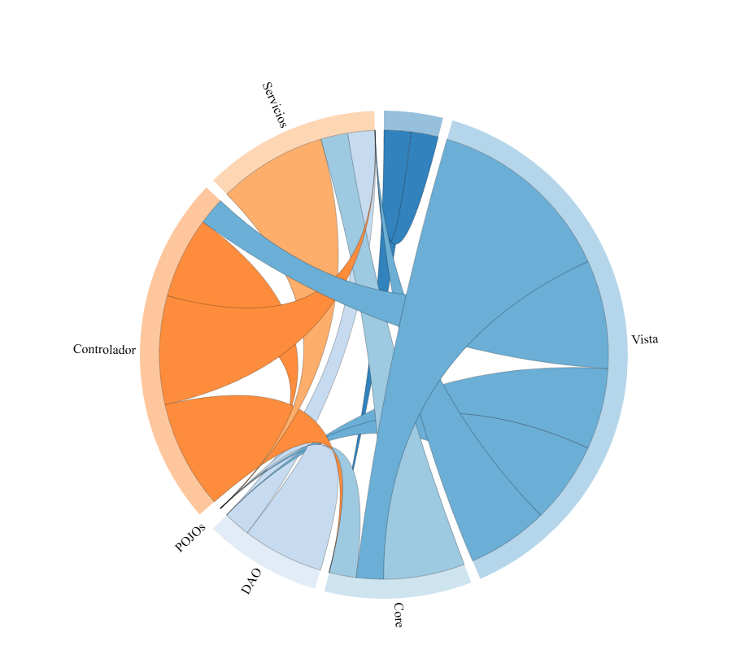
El Tree Map permite comparar la distribución relativa del acoplamiento entre clases. La gran mayoría de los bloques ocupa proporciones similares y reducidas, confirmando el bajo acoplamiento general del sistema, con NutriNubeModelo como el componente de mayor área visual.

Imagen 11. Tree Map CBO
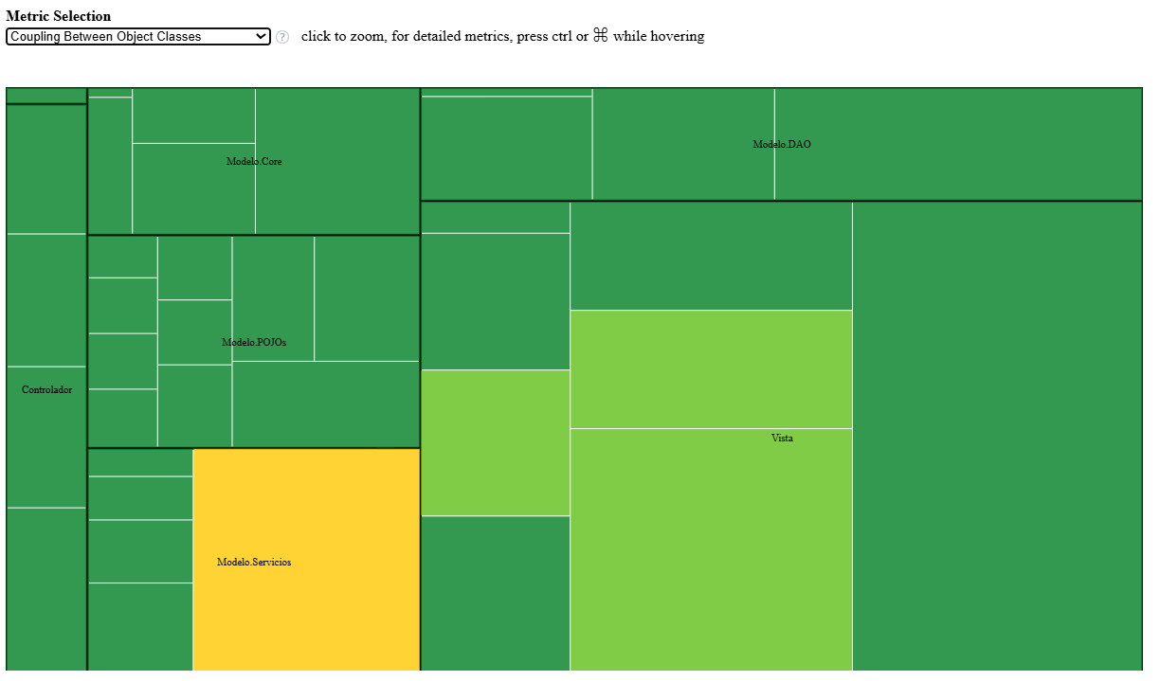

Respuesta a la pregunta de medición
Pregunta 4.1: ¿Cuál es el nivel de acoplamiento entre las clases del sistema?
El nivel de acoplamiento entre las clases de NutriNube es predominantemente muy bajo. El 89.2% de las 37 clases analizadas registra valores de CBO entre 0 y 6, el 8.1% se ubica en el nivel Bajo (7–12) y únicamente el 2.7% alcanza el nivel Medio (13–19). Ninguna clase supera el umbral de refactorización (CBO > 20).
El promedio de 2.76 confirma que las clases del sistema mantienen un número reducido de dependencias externas. NutriNubeModelo es la única clase que requiere revisión según el criterio establecido, mientras que ConsultaFormularioView e HistorialConsultasView se encuentran dentro del rango aceptable. El sistema NutriNube presenta, por tanto, un nivel de modularidad adecuado desde la perspectiva del acoplamiento entre objetos.

Conclusiones
El sistema NutriNube presenta predominantemente niveles de riesgo muy bajo en la métrica CBO, ya que el 89.2% de las clases analizadas obtuvo valores entre 0 y 6. Esto indica que las clases mantienen un grado de independencia adecuado que facilita el mantenimiento individual de cada componente sin afectar de manera significativa al resto del sistema.
No se identificaron clases en el nivel de riesgo alto. La ausencia de clases con CBO superior a 20 refleja que el sistema no presenta concentraciones extremas de acoplamiento, lo que es un resultado positivo para la modularidad. La única clase que requiere revisión según el criterio definido es NutriNubeModelo, con un valor de 15, cuyo acoplamiento responde a su rol arquitectónico como fachada central del sistema.
Se recomienda monitorear NutriNubeModelo en iteraciones futuras, ya que es el componente con mayor número de dependencias y el que acumularía mayor impacto ante incorporaciones de nuevas funcionalidades. La métrica CBO resultó adecuada para evaluar la modularidad de NutriNube, permitiendo identificar con precisión los componentes con mayor densidad de dependencias y confirmar que la estructura general del sistema favorece el aislamiento de cambios.

Conclusiones generales
La evaluación realizada permitió analizar la mantenibilidad de NutriNube mediante los atributos de simplicidad, concisión, auto-descriptividad y modularidad, utilizando las métricas WMC, LOC, NOM y CBO. De acuerdo con los criterios de evaluación definidos para cada métrica, la mayoría de las clases analizadas se ubicó dentro de niveles de riesgo aceptables, mientras que un número reducido de clases presentó niveles de riesgo medio o alto. Como resultado, fue posible identificar los principales riesgos estructurales que podrían afectar la evolución futura del sistema.
Los hallazgos más importantes se concentran en las clases ConsultaFormularioViewLayout, NutriNubeModelo y ConsultaFormularioView, las cuales registraron los valores más elevados en varias de las métricas evaluadas. En particular, ConsultaFormularioViewLayout destacó por sus niveles de complejidad, tamaño y cantidad de métodos, mientras que NutriNubeModelo presentó valores elevados de complejidad, número de métodos y acoplamiento. Por su parte, ConsultaFormularioView mostró niveles de complejidad y tamaño superiores al promedio del sistema. Estos resultados indican que los principales riesgos para la mantenibilidad se encuentran localizados en componentes específicos y no distribuidos de manera generalizada en toda la aplicación.
Con base en los resultados obtenidos, se recomienda priorizar la refactorización de ConsultaFormularioViewLayout, ya que concentra los niveles de riesgo más altos en complejidad, tamaño y cantidad de métodos. Como parte de esta refactorización, sería conveniente analizar la posibilidad de dividir responsabilidades relacionadas con la construcción y configuración de la interfaz gráfica en componentes más pequeños y especializados, reduciendo así su complejidad y facilitando su mantenimiento. Asimismo, se recomienda realizar una revisión detallada de NutriNubeModelo y ConsultaFormularioView para evaluar la necesidad de futuras actividades de refactorización. En particular, resulta conveniente analizar la distribución de responsabilidades en NutriNubeModelo y revisar aquellos elementos de ConsultaFormularioView que contribuyen al incremento de su tamaño y complejidad. Finalmente, se recomienda dar seguimiento a estas clases en futuras mediciones para verificar la efectividad de las acciones implementadas y controlar la evolución de sus métricas a lo largo del tiempo.
En conclusión, se cumplió el objetivo de evaluar la mantenibilidad de NutriNube mediante el análisis de la simplicidad, concisión, auto-descriptividad y modularidad del código. Los resultados permitieron identificar riesgos estructurales concretos asociados principalmente a ConsultaFormularioViewLayout, NutriNubeModelo y ConsultaFormularioView, así como establecer acciones de revisión y refactorización orientadas a reducir dichos riesgos y facilitar la evolución futura del sistema.

Referencias
- Chidamber, S. R., & Kemerer, C. F. (1994). A metrics suite for object oriented design. IEEE Transactions on software engineering, 20(6), 476-493.
- Fenton, N., & Bieman, J. (2014). Software metrics: A rigorous and practical approach (3rd ed.). CRC Press.
- Hitz, M., & Montazeri, B. (1996). Chidamber & Kemerer’s metrics suite: A measurement theory perspective. University of Vienna, Institut für Angewandte Informatik und Informationssysteme.
- IEEE. (1998). IEEE Std 1061-1998: IEEE standard for software quality metrics methodology. Institute of Electrical and Electronics Engineers.
- ISO/IEC. (2017). ISO/IEC 15939:2017 Systems and software engineering — Measurement process. ISO.
- LeBlanc, R. (Ed.). (n.d.). Chapman & Hall/CRC innovations in software engineering and software development series. CRC Press.
- Lorenz, M., & Kidd, J. (1994). Object-oriented software metrics: A practical guide. Prentice Hall.
- Rodríguez, D., & Harrison, R. (2006). Medición en la orientación a objetos. En Capítulo 4. University of Reading, School of Computer Science, Cybernetics & Electronic Engineering.
- Stewart, K., Allen, J., Valdez, M., & Young, L. (2015). Measuring what matters workshop report (CMU/SEI-2015-TN-002). Carnegie Mellon University, Software Engineering Institute.

Anexos
- Anexo A – Repositorio de GitHub Metricas_NutriNube
- Anexo B – Código fuente de Nutrinube (src)
- Anexo C – Resultados_Metricas
- Anexo D - Gráficas WMC
- Anexo E - Gráficas LOC
- Anexo F - Gráficas NOM
- Anexo G - Gráficas CBO
- Anexo H -Sunburst_data.js
- Anexo I – donut.html

